Федеральное государственное бюджетное образовательное учреждение высшего образования «Удмуртский государственный университет»



**Педагогический анализ / мониторинг**

**результатов Федерального интернет-экзамена  
в сфере профессионального образования**

**Дисциплина «Философия»**

**гуманитарного, социального и экономического цикла** **ФГОС ВО**

**октябрь 2019 – февраль 2020**

**ОГЛАВЛЕНИЕ**

*Для обновления содержания нажмите на слове* ***здесь*** *правой кнопкой мыши и выберите пункт меню "Обновить поле"*

# Введение

Проект «Федеральный интернет-экзамен в сфере профессионального образования» (ФЭПО) является одной из широко востребованных вузами и ссузами объективных процедур оценки качества подготовки студентов и учащихся. В условиях модернизации образования и внедрения в образовательный процесс федеральных государственных образовательных стандартов в проекте ФЭПО реализована технология независимой оценки результатов обучения студентов на основе компетентностного подхода.

В рамках компетентностного подхода проекта ФЭПО предложены новая уровневая модель педагогических измерительных материалов и модель оценки результатов обучения студентов.

Представленный в данной книге педагогический анализ/мониторинг по результатам ФЭПО в рамках компетентностного подхода предназначен ***для заведующих кафедрами, профессорско-преподавательского состава образовательной организации*** и отражает информацию о результатах тестирования по дисциплине студентов, обучающихся по различным направлениям подготовки, реализующим федеральные государственные образовательные стандарты (ФГОС).

***В первом разделе*** отражены количественные показатели участия в ФЭПО по дисциплине «Философия» гуманитарного, социального и экономического цикла (ГСЭ) ФГОС ВО.

***Во втором разделе*** приведена модель оценки результатов обучения, используемая в рамках компетентностного подхода ФЭПО, и представлены результаты тестирования по дисциплине «Философия» цикла ГСЭ ФГОС ВО студентов данной образовательной организации и вузов-участников.

***В третьем разделе*** показана структура содержания педагогических измерительных материалов по дисциплине «Философия» цикла ГСЭ ФГОС ВО, и проведен анализ результатов тестирования по данным структурам студентов различных направлений подготовки.

В приложениях описаны модель педагогических измерительных материалов, характеристика уровней обученности (результатов обучения) по дисциплине «Философия» гуманитарного, социального и экономического цикла ФГОС ВО, а также формы представления результатов тестирования, используемые в данном отчете.

# Показатели участия в ФЭПО-26 – ФЭПО-30 по дисциплине «Философия» цикла ГСЭ ФГОС ВО

## Количественные показатели участия студентов вузов-участников

Количество сеансов тестирования по дисциплине «Философия» цикла ГСЭ ФГОС ВО студентов вузов-участников, принявших участие в ФЭПО-26 – ФЭПО-30, отражено на диаграмме (рисунок 1.1) и в таблице 1.1.

Таблица 1.1 – Количественные показатели участия в ФЭПО

|  |  |  |  |
| --- | --- | --- | --- |
| **Период проведения** | **Этап** | **Количество вузов-участников** | **Количество сеансов тестирования** |
| октябрь 2017 –  февраль 2018 | ФЭПО-26 | 119 | 16167 |
| март –  июль 2018 | ФЭПО-27 | 107 | 12950 |
| октябрь 2018 –  февраль 2019 | ФЭПО-28 | 125 | 15924 |
| март –  июль 2019 | ФЭПО-29 | 111 | 13438 |
| октябрь 2019 –  февраль 2020 | ФЭПО-30 | 103 | 14011 |

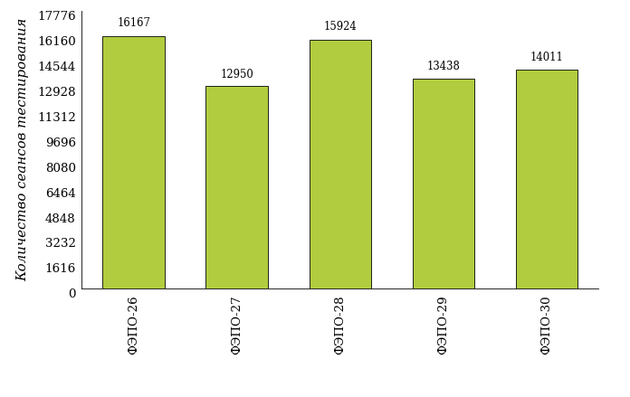  
Рисунок 1.1 – Динамика сеансов тестирования студентов вузов-участников  
по дисциплине «Философия»

## Количественные показатели участия студентов вуза

Количество сеансов тестирования по дисциплине «Философия» цикла ГСЭ ФГОС ВО студентов вуза, принявших участие в ФЭПО-26 – ФЭПО-30, отражено на диаграмме (рисунок 1.2) и в таблице 1.2.

Таблица 1.2 – Количественные показатели участия в ФЭПО студентов вуза

|  |  |  |  |
| --- | --- | --- | --- |
| **Период проведения** | **Этап** | **Количество направлений подготовки** | **Количество сеансов тестирования** |
| октябрь 2017 –  февраль 2018 | ФЭПО-26 | 10 | 200 |
| март –  июль 2018 | ФЭПО-27 | 1 | 12 |
| октябрь 2018 –  февраль 2019 | ФЭПО-28 | 10 | 236 |
| март –  июль 2019 | ФЭПО-29 | 0 | 0 |
| октябрь 2019 –  февраль 2020 | ФЭПО-30 | 9 | 194 |

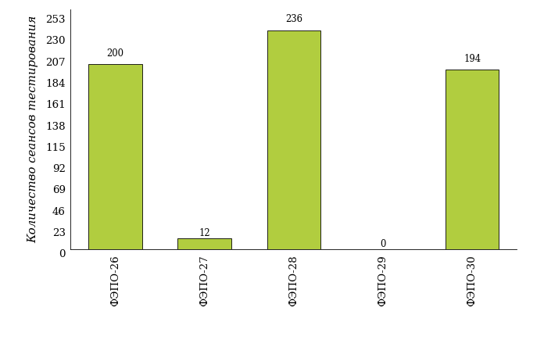  
Рисунок 1.2 – Динамика сеансов тестирования   
по дисциплине «Философия» студентов вуза

# Результаты обучения студентов по дисциплине «Философия» цикла ГСЭ ФГОС ВО

## ФЭПО: модель оценки результатов обучения

В рамках компетентностного подхода ФЭПО используется модель оценки результатов обучения, в основу которой положена методология В. П. Беспалько об уровнях усвоения знаний и постепенном восхождении обучающихся по образовательным траекториям (рисунок 2.1).

Рисунок 2.1 – Принципы восхождения по методологии В. П. Беспалько



Выделены следующие *уровни* результатов обучения студентов.

**Первый уровень.** Результаты обучения студентов свидетельствуют об усвоении ими некоторых элементарных знаний основных вопросов по дисциплине. Допущенные ошибки и неточности показывают, что студенты не овладели необходимой системой знаний по дисциплине.

**Второй уровень.** Достигнутый уровень оценки результатов обучения показывает, что студенты обладают необходимой системой знаний и владеют некоторыми умениями по дисциплине. Студенты способны понимать и интерпретировать освоенную информацию, что является основой успешного формирования умений и навыков для решения практико-ориентированных задач.

**Третий уровень.** Студенты продемонстрировали результаты на уровне осознанного владения учебным материалом и учебными умениями, навыками и способами деятельности по дисциплине. Студенты способны анализировать, проводить сравнение и обоснование выбора методов решения заданий в практико-ориентированных ситуациях.

**Четвертый уровень.** Студенты способны использовать сведения из различных источников для успешного исследования и поиска решения в нестандартных практико-ориентированных ситуациях. Достигнутый уровень оценки результатов обучения студентов по дисциплине является основой дляформирования общекультурных и профессиональных компетенций, соответствующих требованиям ФГОС.

Для студента достигнутый уровень обученности определяется по результатам выполнения всего ПИМ в соответствии с алгоритмом, приведенным в таблице 2.1.

Таблица 2.1 – Алгоритм определения достигнутого уровня обученности для студента

|  |  |  |
| --- | --- | --- |
| **Объект оценки** | **Показатель оценки результатов обучения студента** | **Уровень обученности (уровень результатов обучения)** |
| Студент | **Менее 70%** баллов за задания **каждого из блоков 1, 2 и 3** | Первый |
| **Не менее 70%** баллов задания **блока 1**  и **меньше 70%** баллов за задания **каждого из блоков 2 и 3**  или  **Не менее 70%** баллов задания **блока 2**  и **меньше 70%** баллов за задания **каждого из блоков 1 и 3**  или  **Не менее 70%** баллов задания **блока 3**  и **меньше 70%** баллов за задания **каждого из блоков 1 и 2** | Второй |
| **Не менее 70%** баллов за задания **каждого из блоков 1 и 2**  и **меньше 70%** баллов за задания **блока 3**  или  **Не менее 70%** баллов за задания **каждого из блоков 1 и 3**  и **меньше 70%** баллов за задания **блока 2**  или  **Не менее 70%** баллов за задания **каждого из блоков 2 и 3**  и **меньше 70%** баллов за задания **блока 1** | Третий |
| **Не менее 70%** баллов за задания **каждого из блоков 1, 2 и 3** | Четвертый |

Показатели и критерии оценки результатов обучения для студента и для выборки студентов направления подготовки на основе предложенной модели представлены в таблице 2.2.

Таблица 2.2 – Показатели и критерии оценки результатов обучения

|  |  |  |
| --- | --- | --- |
| **Объект оценки** | **Показатель оценки результатов обучения** | **Критерий оценки результатов обучения** |
| Студент | Достигнутый уровень результатов обучения | Уровень обученности **не ниже второго** |
| Выборка студентов направления подготовки | Процент студентов на уровне обученности не ниже второго | **60%** студентов на уровне обученности **не ниже второго** |

## Результаты тестирования студентов вуза и вузов-участников по итогам ФЭПО-30

В разделе представлена информация о результатах тестирования студентов по двум показателям:

* ***доля студентов по проценту набранных баллов за выполнение ПИМ*** позволяет провести экспресс-оценку результатов тестирования;
* ***доля студентов на уровне обученности не ниже второго*** позволяет провести более глубокий анализ результатов обучения в соответствии с предложенной моделью.

Результаты тестирования студентов вуза и вузов-участников по дисциплине «Философия» цикла ГСЭ ФГОС ВО по показателю «Доля студентов по проценту набранных баллов за выполнение ПИМ» представлены на рисунке 2.2.

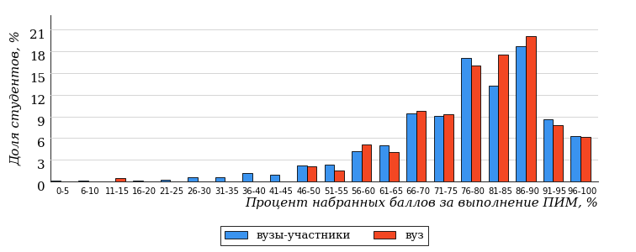  
Рисунок 2.2 – Распределение результатов тестирования студентов вуза  
с наложением на общий результат вузов-участников по данной дисциплине

Распределение результатов тестирования по дисциплине «Философия» цикла ГСЭ ФГОС ВО студентов вуза и вузов-участников по показателю «Доля студентов на уровне обученности не ниже второго» в соответствии с предложенной моделью оценки результатов обучения показано на рисунке 2.3.

**6%**

**16%**

**34%**

**44%**

**94%**

**99%**



**1%**

**13%**

**42%**

**44%**

|  |  |
| --- | --- |
| вуз | вузы-участники |

Рисунок 2.3 – Диаграмма распределения результатов тестирования студентов

Как видно из рисунка 2.3, по дисциплине «Философия» доля студентов вуза на уровне обученности не ниже второго составляет **99%**, а доля студентов вузов-участников на уровне обученности не ниже второго – **94%**.

На диаграмме (рисунок 2.4) представлено распределение студентов вуза по уровням обученности в соответствии с процентом набранных баллов по результатам выполнения ПИМ по дисциплине «Философия» цикла ГСЭ ФГОС ВО.

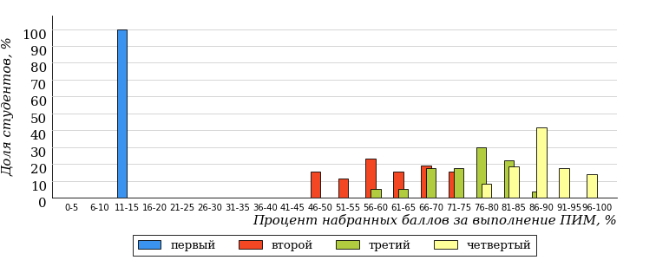  
Рисунок 2.4 – Распределение результатов тестирования студентов вуза  
по уровню обученности в соответствии с процентом набранных баллов за выполнение ПИМ

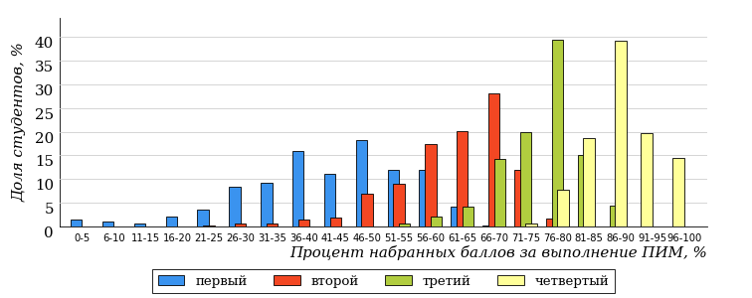  
Рисунок 2.5 – Распределение результатов тестирования студентов вузов-участников  
по уровню обученности в соответствии с процентом набранных баллов за выполнение ПИМ

Диаграммы (рисунки 2.4 и 2.5) позволяют провести экспресс-оценку результатов тестирования студентов вуза по дисциплине «Философия»: сопоставить набранные баллы за выполнение ПИМ с уровнем обученности, а также провести сравнение результатов тестирования студентов вуза с результатами по данным показателям вузов-участников.

На оси абсцисс показан процент набранных баллов за выполнение ПИМ по дисциплине «Философия» и выделена интервальная шкала по данному показателю: [0%; 50%), [50%; 70%), [70%; 90%), [90%; 100%]. Столбцы различного цвета указывают на долю студентов, находящихся соответственно на первом, втором, третьем и четвертом уровнях обученности.

**ПРИМЕЧАНИЕ:**

Предложенная шкала носит рекомендательный характер и может быть использована как дополнение к построению общего рейтинга результатов тестирования по дисциплине.

В таблице 2.3 представлены результаты обучения студентов вуза и вузов-участников по дисциплине «Философия» цикла ГСЭ ФГОС ВО. Для выборки студентов вуза по отдельным направлениям подготовки указан процент студентов на каждом из уровней обученности, и приведен процент студентов на уровне обученности не ниже второго.

Таблица 2.3 – Результаты обучения студентов вуза по дисциплине «Философия» цикла ГСЭ ФГОС ВО (ФЭПО-30)

|  |  |  |  |  |  |  |  |  |
| --- | --- | --- | --- | --- | --- | --- | --- | --- |
| **Шифр направления подготовки** | **Наименование направления подготовки** | **Вуз** | | | | | | **Выполнение критерия** |
| **Коли-чество студентов** | **Процент студентов, находящих на уровне обученности** | | | | **Процент студентов на уровне обученности не ниже второго** |
| **первый** | **второй** | **третий** | **четвер-тый** |
| 04.03.01 | Химия | 22 | 0% | 36% | 41% | 23% | 100% | + |
| 06.03.01 | Биология | 55 | 0% | 18% | 51% | 31% | 100% | + |
| 19.03.01 | Биотехнология | 10 | 0% | 10% | 30% | 60% | 100% | + |
| 39.03.03 | Организация работы с молодежью | 8 | 0% | 0% | 25% | 75% | 100% | * |
| 42.03.01 | Реклама и связи с общественностью | 23 | 0% | 4% | 57% | 39% | 100% | + |
| 43.03.02 | Туризм | 23 | 0% | 0% | 22% | 78% | 100% | + |
| 43.03.03 | Гостиничное дело | 17 | 0% | 6% | 47% | 47% | 100% | + |
| 44.03.05 | Педагогическое образование (с двумя профилями подготовки) | 14 | 0% | 7% | 29% | 64% | 100% | + |
| 45.03.01 | Филология | 22 | 5% | 18% | 41% | 36% | 95% | + |

**ПРИМЕЧАНИЕ:**

В таблице красным цветом выделена доля студентов на уровне обученности не ниже второго, составляющая меньше 60%.

Знаком «*» отмечены результаты для выборки студентов менее 10 человек.

## Мониторинг результатов тестирования студентов вуза и вузов-участников

На диаграмме (рисунок 2.6) показано распределение студентов вуза и вузов-участников по уровням обученности по дисциплине «Философия» цикла ГСЭ ФГОС ВО.

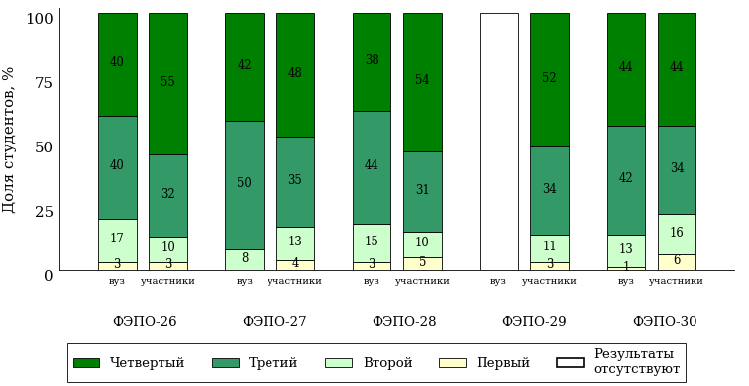  
Рисунок 2.6 – Диаграмма распределения студентов вуза и вузов-участников  
по уровням обученности

В соответствии с моделью оценки результатов обучения процент студентов вуза на уровне обученности не ниже второго составляет 97% (ФЭПО-26), 100% (ФЭПО-27), 97% (ФЭПО-28) и 99% (ФЭПО-30), а процент студентов вузов-участников – 97% (ФЭПО-26), 96% (ФЭПО-27), 95% (ФЭПО-28), 97% (ФЭПО-29) и 94% (ФЭПО-30) соответственно.

# Содержательный анализ результатов тестирования студентов по дисциплине «Философия» цикла ГСЭ ФГОС ВО

## Конструирование структуры содержания педагогических измерительных материалов по дисциплине «Философия» цикла ГСЭ ФГОС ВО

В рамках компетентностного подхода ФЭПО реализован конструктор содержания ПИМ, позволяющий преподавателю сформировать структуру ПИМ на основе выбранного объема трудоемкости путем включения/исключения отдельных тем и модулей дисциплины, либо воспользоваться предложенной «жесткой» структурой ПИМ.

Обобщенная структура содержания ПИМ включает расширенное количество тем и разделов дисциплины ***«Философия»*** с целью предоставления преподавателям возможности выбора и самостоятельного конструирования ПИМ, исходя из особенностей рабочей программы, реализуемой в вузе по данной дисциплине.

**ПРИМЕЧАНИЕ:**

Темы и модули «жесткой» структуры в обобщенной структуре содержания ПИМ отмечены знаком «*».

Обобщенная структура содержания педагогических измерительных  
материалов по дисциплине «Философия» цикла ГСЭ ФГОС ВО  
*(объем трудоемкости – 4 з.е.)*

***Блок 1. Тематическое наполнение ПИМ***

Тема 1*. Предмет философии

Тема 2*. Структура философии

Тема 3. Функции философии

Тема 4. Возникновение философии

Тема 5*. Философия XVII-XIX веков

Тема 6*. Современная философия

Тема 7*. Традиции отечественной философии

Тема 8*. Бытие как проблема философии

Тема 9. Проблема развития в философии

Тема 10*. Бытие и сознание

Тема 11*. Познание как предмет философского анализа

Тема 12*. Проблема истины в философии и науке

Тема 13*. Структура научного знания

Тема 14*. Методы и формы научного познания

Тема 15. Развитие науки

Тема 16*. Структура общества

Тема 17*. Общество и история

Тема 18. Глобальные проблемы и будущее человечества

Тема 19*. Человек и мир в современной философии

Тема 20. Ценности и смысл человеческой жизни

***Блок 2. Модульное наполнение ПИМ***

Модуль 1*. Философия, ее предмет и место в культуре

Модуль 2*. Философия, ее предмет и место в культуре

Модуль 3*. Исторические типы философии. Философские традиции и современные дискуссии

Модуль 4*. Исторические типы философии. Философские традиции и современные дискуссии

Модуль 5*. Философская онтология

Модуль 6*. Философская онтология

Модуль 7*. Философия и методология науки

Модуль 8*. Философия и методология науки

Модуль 9*. Социальная философия и философия истории

Модуль 10*. Социальная философия и философия истории

***Блок 3. Кейс-наполнение ПИМ***

Количество кейс-заданий: 3

## Структура содержания и анализ результатов тестирования студентов по отдельным направлениям подготовки

* + 1. Направление подготовки 04.03.01 «Химия»

Группа: ОПБ-04.03.01-21

В таблице 3.1 представлена структура ПИМ по дисциплине «Философия» для студентов вуза по направлению подготовки «Химия» (группа ОПБ-04.03.01-21).

Таблица 3.1 – Структура содержания ПИМ

|  |  |
| --- | --- |
| **Содержание ПИМ** | **Номер задания ПИМ** |
| ***Объем трудоемкости:*** 4 з.е. | |
| ***Блок 1. Тематическое наполнение ПИМ*** | |
| Предмет философии | 1 |
| Структура философии | 2 |
| Функции философии | 3 |
| Возникновение философии | 4 |
| Бытие как проблема философии | 5 |
| Проблема развития в философии | 6 |
| Познание как предмет философского анализа | 7 |
| Проблема истины в философии и науке | 8 |
| Структура научного знания | 9 |
| Методы и формы научного познания | 10 |
| Структура общества | 11 |
| Глобальные проблемы и будущее человечества | 12 |
| Человек и мир в современной философии | 13 |
| Ценности и смысл человеческой жизни | 14 |
| ***Блок 2. Модульное наполнение ПИМ*** | |
| Философия, ее предмет и место в культуре | 15 |
| Философия, ее предмет и место в культуре | 16 |
| Исторические типы философии. Философские традиции и современные дискуссии | 17 |
| Исторические типы философии. Философские традиции и современные дискуссии | 18 |
| Философская онтология | 19 |
| Философская онтология | 20 |
| Философия и методология науки | 21 |
| Философия и методология науки | 22 |
| ***Блок 3. Кейс-наполнение ПИМ*** | |
| Кейс 1 | |
| Подзадача 1 | 23.1 |
| Подзадача 2 | 23.2 |
| Подзадача 3 | 23.3 |
| Кейс 2 | |
| Подзадача 1 | 24.1 |
| Подзадача 2 | 24.2 |
| Подзадача 3 | 24.3 |
| Кейс 3 | |
| Подзадача 1 | 25.1 |
| Подзадача 2 | 25.2 |
| Подзадача 3 | 25.3 |

Распределение студентов по итогам выполнения заданий блока 1 ПИМ по дисциплине «Философия» представлено на диаграмме (рисунок 3.1).

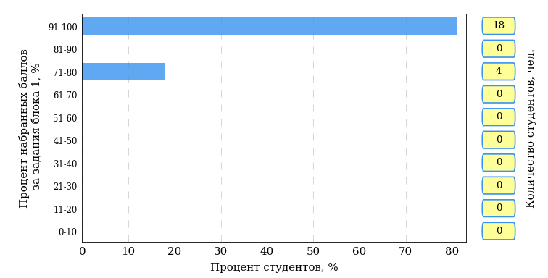  
Рисунок 3.1 – Гистограмма плотности распределения результатов выполнения заданий блока 1 ПИМ по дисциплине «Философия»

На рисунке 3.2 представлена карта коэффициентов решаемости заданий блока 1 ПИМ по дисциплине «Философия».

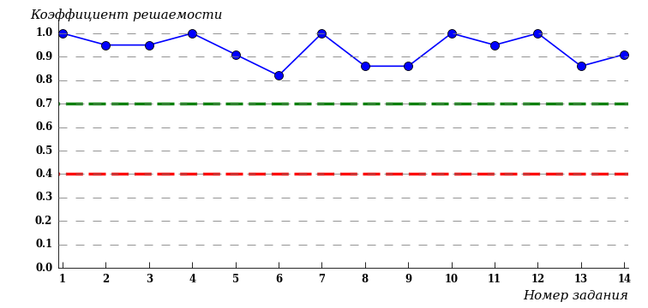  
Рисунок 3.2 – Карта коэффициентов решаемости заданий по темам блока 1  
ПИМ по дисциплине «Философия»

Карта коэффициентов решаемости заданий показывает, что студенты данной выборки

выполнили **на высоком** уровне все задания.

Распределение студентов по результатам выполнения заданий блока 2 ПИМ по дисциплине «Философия» представлено на диаграмме (рисунок 3.3).

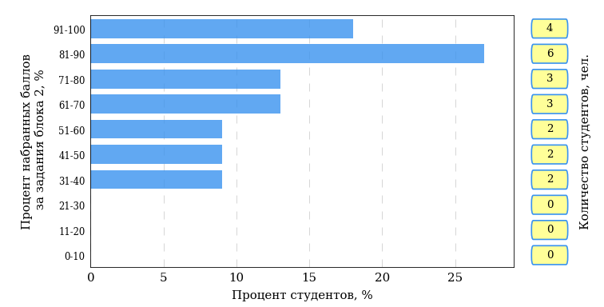  
Рисунок 3.3 – Гистограмма плотности распределения результатов выполнения заданий блока 2 ПИМ по дисциплине «Философия»

На рисунке 3.4 отображены результаты выполнения заданий блока 2 ПИМ по дисциплине «Философия» выборкой студентов.

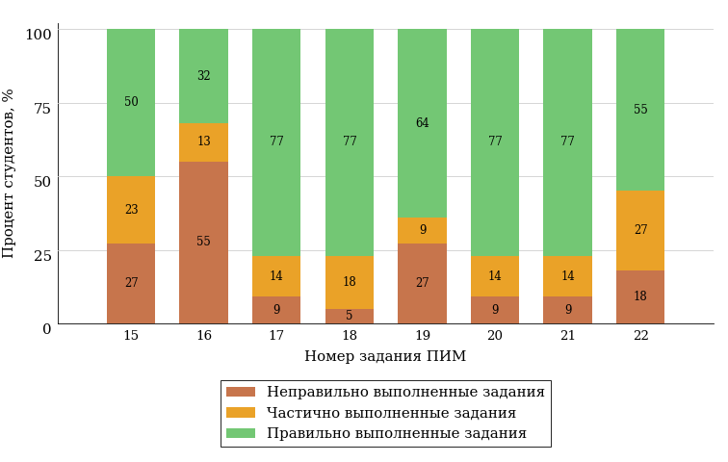  
Рисунок 3.4 – Диаграмма результатов выполнения студентами заданий блока 2  
ПИМ по дисциплине «Философия»

Распределение студентов по результатам выполнения заданий блока 3 ПИМ по дисциплине «Философия» представлено на диаграмме (рисунок 3.5).

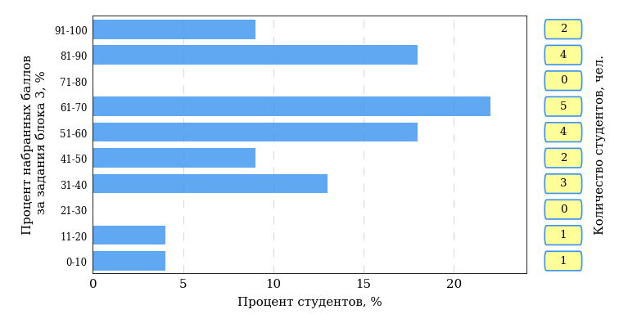  
Рисунок 3.5 – Гистограмма плотности распределения результатов выполнения заданий блока 3 ПИМ по дисциплине «Философия»

На рисунке 3.6 отображены результаты решения заданий блока 3 ПИМ по дисциплине «Философия» выборкой студентов.

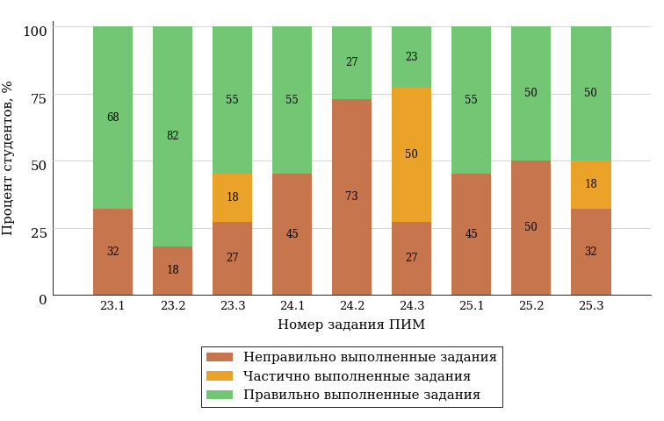  
Рисунок 3.6 – Диаграмма результатов выполнения студентами заданий блока 3  
ПИМ по дисциплине «Философия»

Распределение студентов направления подготовки «Химия» вуза по уровням обученности на основе результатов ФЭПО-30 показано на диаграмме (рисунок 3.7).

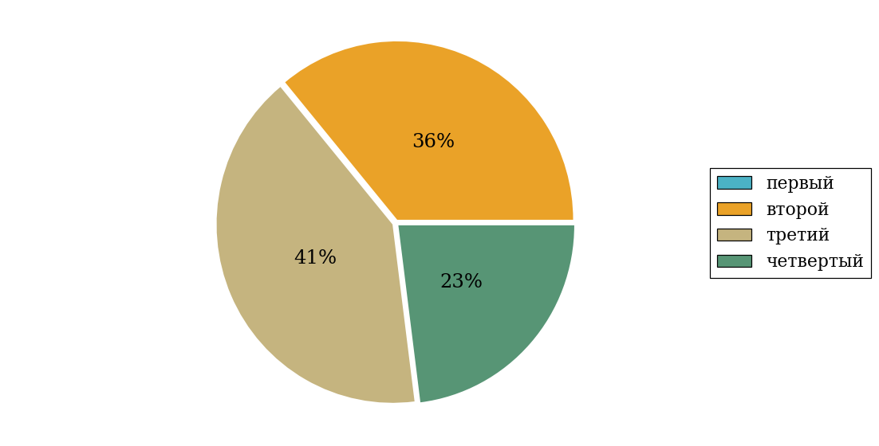  
Рисунок 3.7 – Круговая диаграмма распределения результатов обучения студентов по уровням обученности

В соответствии с моделью оценки результатов обучения процент студентов направления подготовки «Химия» вуза на уровне обученности не ниже второго (по дисциплине «Философия» цикла ГСЭ ФГОС ВО) составляет 100%.

* + 1. Направление подготовки 06.03.01 «Биология»

Группа: ОАБ-06.03.01-21, ОАБ-06.03.01-23, ОАБ-06.03.01-22

В таблице 3.2 представлена структура ПИМ по дисциплине «Философия» для студентов вуза по направлению подготовки «Биология» (группа ОАБ-06.03.01-21, ОАБ-06.03.01-23, ОАБ-06.03.01-22).

Таблица 3.2 – Структура содержания ПИМ

|  |  |
| --- | --- |
| **Содержание ПИМ** | **Номер задания ПИМ** |
| ***Объем трудоемкости:*** 4 з.е. | |
| ***Блок 1. Тематическое наполнение ПИМ*** | |
| Предмет философии | 1 |
| Структура философии | 2 |
| Функции философии | 3 |
| Возникновение философии | 4 |
| Бытие как проблема философии | 5 |
| Проблема развития в философии | 6 |
| Познание как предмет философского анализа | 7 |
| Проблема истины в философии и науке | 8 |
| Структура научного знания | 9 |
| Методы и формы научного познания | 10 |
| Структура общества | 11 |
| Глобальные проблемы и будущее человечества | 12 |
| Человек и мир в современной философии | 13 |
| Ценности и смысл человеческой жизни | 14 |
| ***Блок 2. Модульное наполнение ПИМ*** | |
| Философия, ее предмет и место в культуре | 15 |
| Философия, ее предмет и место в культуре | 16 |
| Исторические типы философии. Философские традиции и современные дискуссии | 17 |
| Исторические типы философии. Философские традиции и современные дискуссии | 18 |
| Философская онтология | 19 |
| Философская онтология | 20 |
| Философия и методология науки | 21 |
| Философия и методология науки | 22 |
| ***Блок 3. Кейс-наполнение ПИМ*** | |
| Кейс 1 | |
| Подзадача 1 | 23.1 |
| Подзадача 2 | 23.2 |
| Подзадача 3 | 23.3 |
| Кейс 2 | |
| Подзадача 1 | 24.1 |
| Подзадача 2 | 24.2 |
| Подзадача 3 | 24.3 |
| Кейс 3 | |
| Подзадача 1 | 25.1 |
| Подзадача 2 | 25.2 |
| Подзадача 3 | 25.3 |

Распределение студентов по итогам выполнения заданий блока 1 ПИМ по дисциплине «Философия» представлено на диаграмме (рисунок 3.8).

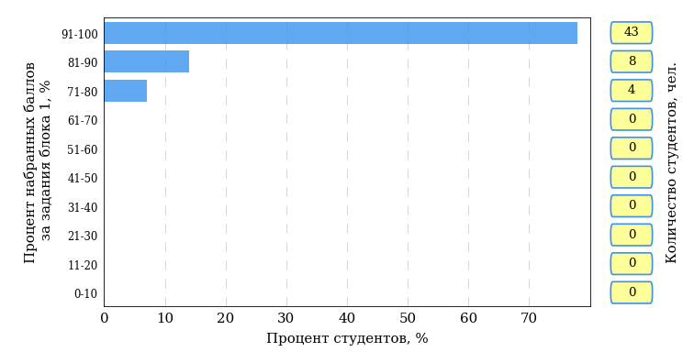  
Рисунок 3.8 – Гистограмма плотности распределения результатов выполнения заданий блока 1 ПИМ по дисциплине «Философия»

На рисунке 3.9 представлена карта коэффициентов решаемости заданий блока 1 ПИМ по дисциплине «Философия».

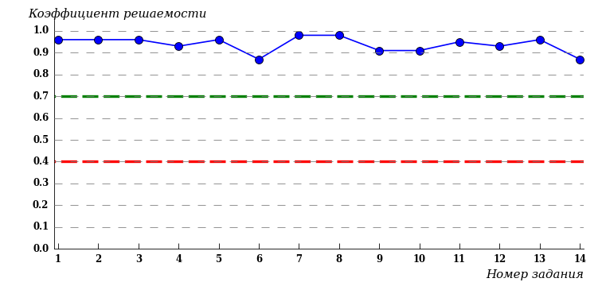  
Рисунок 3.9 – Карта коэффициентов решаемости заданий по темам блока 1  
ПИМ по дисциплине «Философия»

Карта коэффициентов решаемости заданий показывает, что студенты данной выборки

выполнили **на высоком** уровне все задания.

Распределение студентов по результатам выполнения заданий блока 2 ПИМ по дисциплине «Философия» представлено на диаграмме (рисунок 3.10).

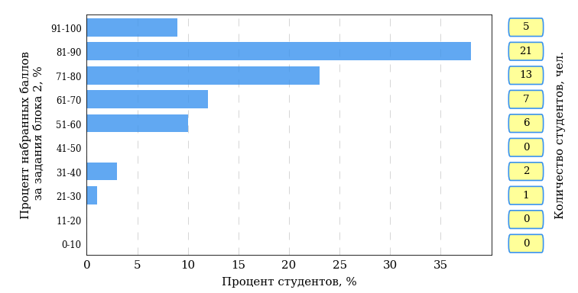  
Рисунок 3.10 – Гистограмма плотности распределения результатов выполнения заданий блока 2 ПИМ по дисциплине «Философия»

На рисунке 3.11 отображены результаты выполнения заданий блока 2 ПИМ по дисциплине «Философия» выборкой студентов.

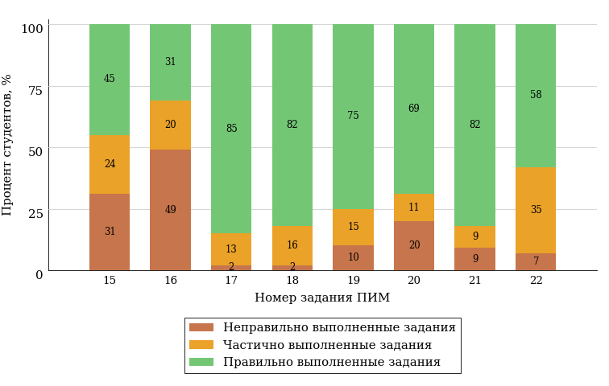  
Рисунок 3.11 – Диаграмма результатов выполнения студентами заданий блока 2  
ПИМ по дисциплине «Философия»

Распределение студентов по результатам выполнения заданий блока 3 ПИМ по дисциплине «Философия» представлено на диаграмме (рисунок 3.12).

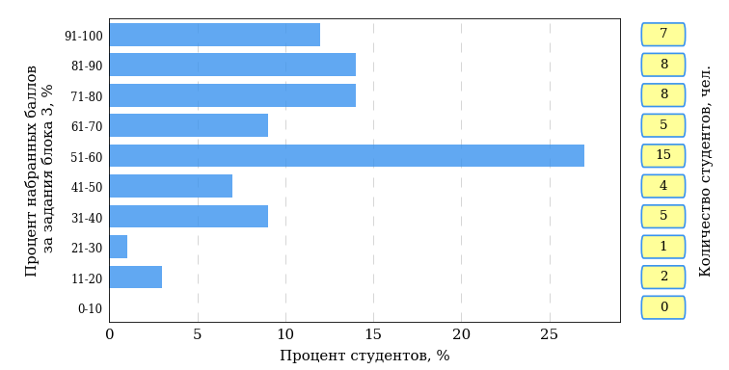  
Рисунок 3.12 – Гистограмма плотности распределения результатов выполнения заданий блока 3 ПИМ по дисциплине «Философия»

На рисунке 3.13 отображены результаты решения заданий блока 3 ПИМ по дисциплине «Философия» выборкой студентов.

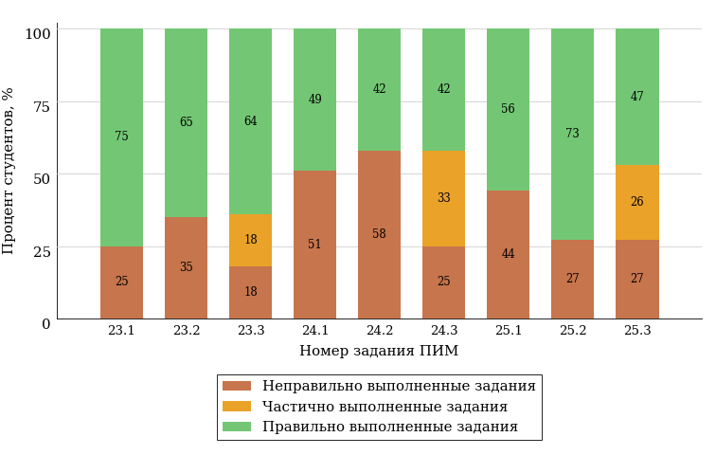  
Рисунок 3.13 – Диаграмма результатов выполнения студентами заданий блока 3  
ПИМ по дисциплине «Философия»

Распределение студентов направления подготовки «Биология» вуза по уровням обученности на основе результатов ФЭПО-30 показано на диаграмме (рисунок 3.14).

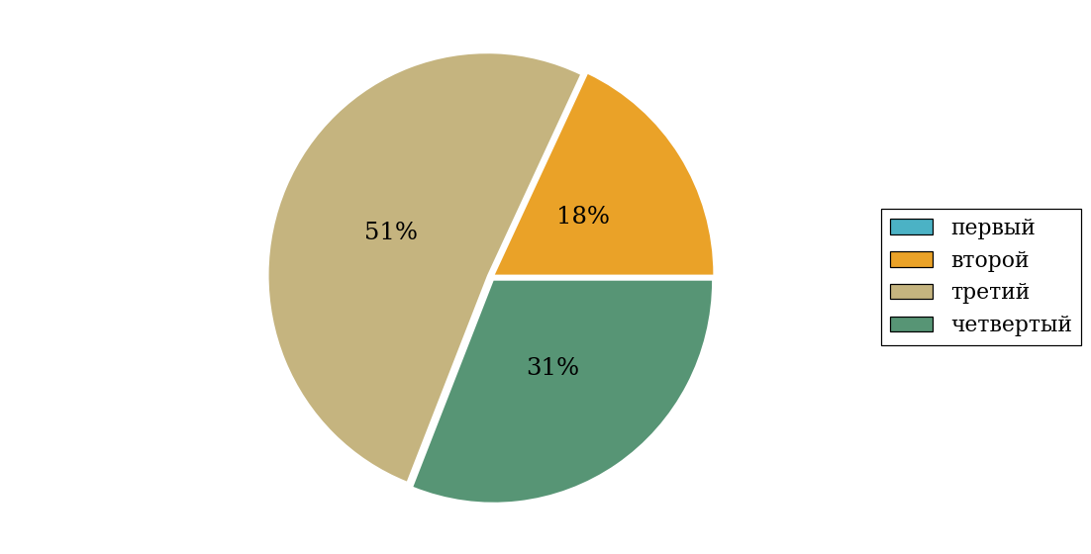  
Рисунок 3.14 – Круговая диаграмма распределения результатов обучения студентов по уровням обученности

В соответствии с моделью оценки результатов обучения процент студентов направления подготовки «Биология» вуза на уровне обученности не ниже второго (по дисциплине «Философия» цикла ГСЭ ФГОС ВО) составляет 100%.

* + 1. Направление подготовки 19.03.01 «Биотехнология»

Группа: ОАБ-19.03.01-31

В таблице 3.3 представлена структура ПИМ по дисциплине «Философия» для студентов вуза по направлению подготовки «Биотехнология» (группа ОАБ-19.03.01-31).

Таблица 3.3 – Структура содержания ПИМ

|  |  |
| --- | --- |
| **Содержание ПИМ** | **Номер задания ПИМ** |
| ***Объем трудоемкости:*** 4 з.е. | |
| ***Блок 1. Тематическое наполнение ПИМ*** | |
| Предмет философии | 1 |
| Структура философии | 2 |
| Функции философии | 3 |
| Возникновение философии | 4 |
| Бытие как проблема философии | 5 |
| Проблема развития в философии | 6 |
| Познание как предмет философского анализа | 7 |
| Проблема истины в философии и науке | 8 |
| Структура научного знания | 9 |
| Методы и формы научного познания | 10 |
| Структура общества | 11 |
| Глобальные проблемы и будущее человечества | 12 |
| Человек и мир в современной философии | 13 |
| Ценности и смысл человеческой жизни | 14 |
| ***Блок 2. Модульное наполнение ПИМ*** | |
| Философия, ее предмет и место в культуре | 15 |
| Философия, ее предмет и место в культуре | 16 |
| Исторические типы философии. Философские традиции и современные дискуссии | 17 |
| Исторические типы философии. Философские традиции и современные дискуссии | 18 |
| Философская онтология | 19 |
| Философская онтология | 20 |
| Философия и методология науки | 21 |
| Философия и методология науки | 22 |
| ***Блок 3. Кейс-наполнение ПИМ*** | |
| Кейс 1 | |
| Подзадача 1 | 23.1 |
| Подзадача 2 | 23.2 |
| Подзадача 3 | 23.3 |
| Кейс 2 | |
| Подзадача 1 | 24.1 |
| Подзадача 2 | 24.2 |
| Подзадача 3 | 24.3 |
| Кейс 3 | |
| Подзадача 1 | 25.1 |
| Подзадача 2 | 25.2 |
| Подзадача 3 | 25.3 |

Распределение студентов по итогам выполнения заданий блока 1 ПИМ по дисциплине «Философия» представлено на диаграмме (рисунок 3.15).

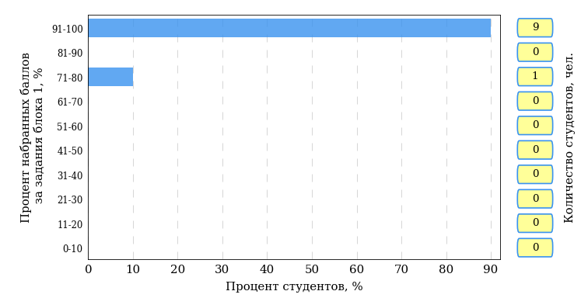  
Рисунок 3.15 – Гистограмма плотности распределения результатов выполнения заданий блока 1 ПИМ по дисциплине «Философия»

На рисунке 3.16 представлена карта коэффициентов решаемости заданий блока 1 ПИМ по дисциплине «Философия».

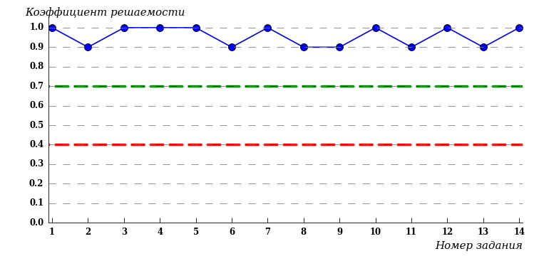  
Рисунок 3.16 – Карта коэффициентов решаемости заданий по темам блока 1  
ПИМ по дисциплине «Философия»

Карта коэффициентов решаемости заданий показывает, что студенты данной выборки

выполнили **на высоком** уровне все задания.

Распределение студентов по результатам выполнения заданий блока 2 ПИМ по дисциплине «Философия» представлено на диаграмме (рисунок 3.17).

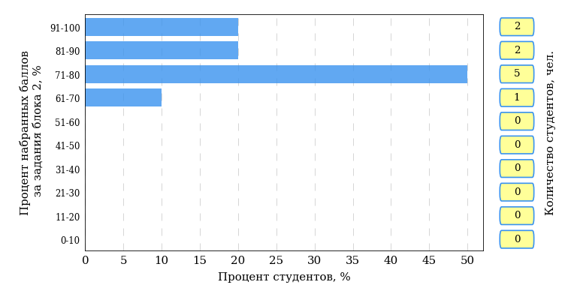  
Рисунок 3.17 – Гистограмма плотности распределения результатов выполнения заданий блока 2 ПИМ по дисциплине «Философия»

На рисунке 3.18 отображены результаты выполнения заданий блока 2 ПИМ по дисциплине «Философия» выборкой студентов.

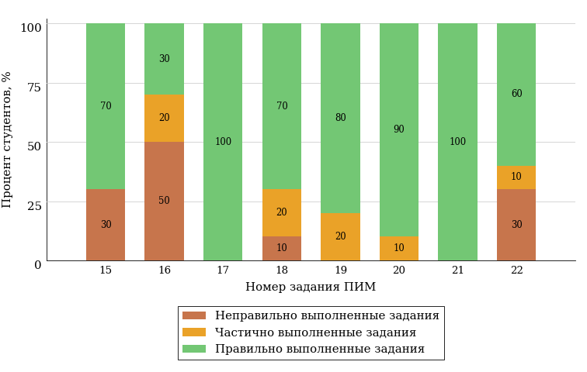  
Рисунок 3.18 – Диаграмма результатов выполнения студентами заданий блока 2  
ПИМ по дисциплине «Философия»

Распределение студентов по результатам выполнения заданий блока 3 ПИМ по дисциплине «Философия» представлено на диаграмме (рисунок 3.19).

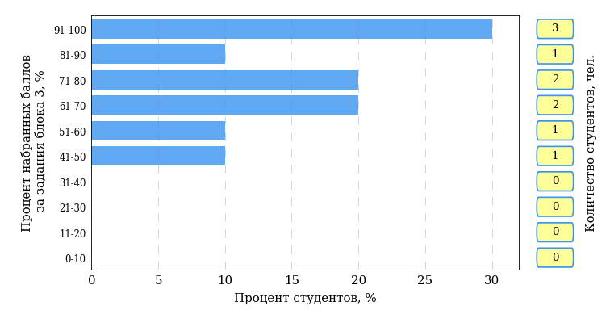  
Рисунок 3.19 – Гистограмма плотности распределения результатов выполнения заданий блока 3 ПИМ по дисциплине «Философия»

На рисунке 3.20 отображены результаты решения заданий блока 3 ПИМ по дисциплине «Философия» выборкой студентов.

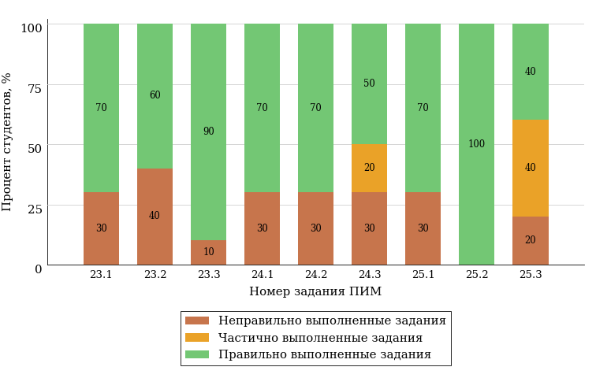  
Рисунок 3.20 – Диаграмма результатов выполнения студентами заданий блока 3  
ПИМ по дисциплине «Философия»

Распределение студентов направления подготовки «Биотехнология» вуза по уровням обученности на основе результатов ФЭПО-30 показано на диаграмме (рисунок 3.21).

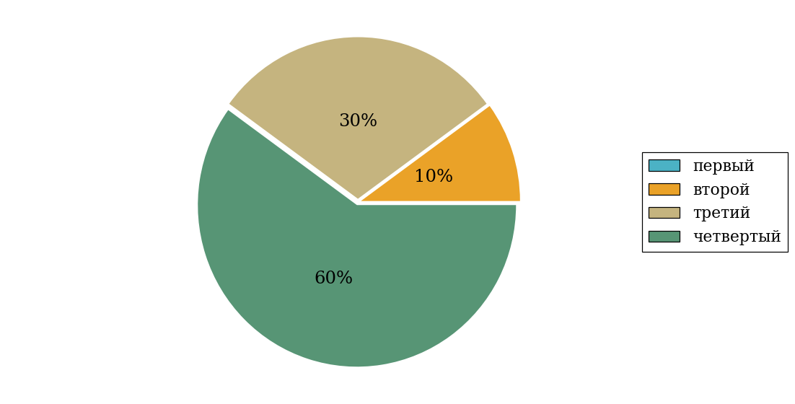  
Рисунок 3.21 – Круговая диаграмма распределения результатов обучения студентов по уровням обученности

В соответствии с моделью оценки результатов обучения процент студентов направления подготовки «Биотехнология» вуза на уровне обученности не ниже второго (по дисциплине «Философия» цикла ГСЭ ФГОС ВО) составляет 100%.

* + 1. Направление подготовки 39.03.03 «Организация работы с молодежью»

Группа: ОАБ-39.03.03-21

В таблице 3.4 представлена структура ПИМ по дисциплине «Философия» для студентов вуза по направлению подготовки «Организация работы с молодежью» (группа ОАБ-39.03.03-21).

Таблица 3.4 – Структура содержания ПИМ

|  |  |
| --- | --- |
| **Содержание ПИМ** | **Номер задания ПИМ** |
| ***Объем трудоемкости:*** 4 з.е. | |
| ***Блок 1. Тематическое наполнение ПИМ*** | |
| Предмет философии | 1 |
| Структура философии | 2 |
| Философия XVII-XIX веков | 3 |
| Современная философия | 4 |
| Традиции отечественной философии | 5 |
| Бытие как проблема философии | 6 |
| Бытие и сознание | 7 |
| Познание как предмет философского анализа | 8 |
| Проблема истины в философии и науке | 9 |
| Структура научного знания | 10 |
| Методы и формы научного познания | 11 |
| Структура общества | 12 |
| Общество и история | 13 |
| Человек и мир в современной философии | 14 |
| ***Блок 2. Модульное наполнение ПИМ*** | |
| Философия, ее предмет и место в культуре | 15 |
| Философия, ее предмет и место в культуре | 16 |
| Исторические типы философии. Философские традиции и современные дискуссии | 17 |
| Исторические типы философии. Философские традиции и современные дискуссии | 18 |
| Философская онтология | 19 |
| Философия и методология науки | 20 |
| Философия и методология науки | 21 |
| Социальная философия и философия истории | 22 |
| ***Блок 3. Кейс-наполнение ПИМ*** | |
| Кейс 1 | |
| Подзадача 1 | 23.1 |
| Подзадача 2 | 23.2 |
| Подзадача 3 | 23.3 |
| Кейс 2 | |
| Подзадача 1 | 24.1 |
| Подзадача 2 | 24.2 |
| Подзадача 3 | 24.3 |
| Кейс 3 | |
| Подзадача 1 | 25.1 |
| Подзадача 2 | 25.2 |
| Подзадача 3 | 25.3 |

Распределение студентов по итогам выполнения заданий блока 1 ПИМ по дисциплине «Философия» представлено на диаграмме (рисунок 3.22).

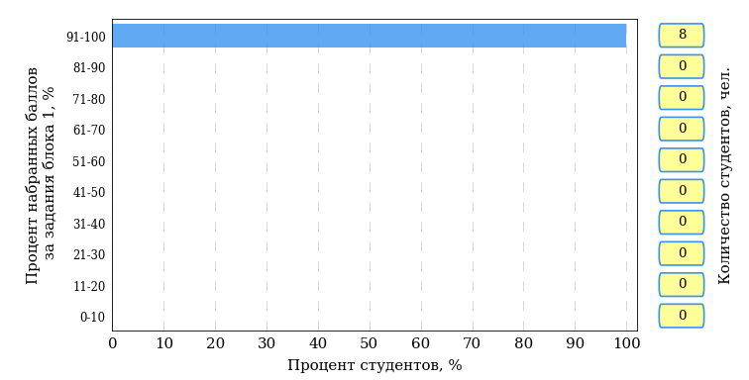  
Рисунок 3.22 – Гистограмма плотности распределения результатов выполнения заданий блока 1 ПИМ по дисциплине «Философия»

На рисунке 3.23 представлена карта коэффициентов решаемости заданий блока 1 ПИМ по дисциплине «Философия».

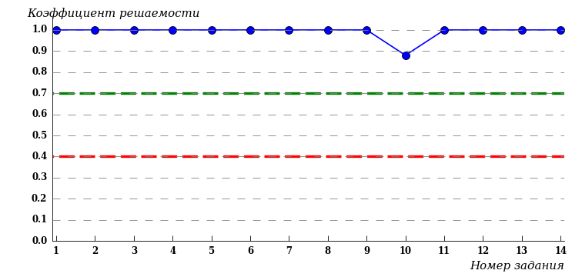  
Рисунок 3.23 – Карта коэффициентов решаемости заданий по темам блока 1  
ПИМ по дисциплине «Философия»

Карта коэффициентов решаемости заданий показывает, что студенты данной выборки

выполнили **на высоком** уровне все задания.

Распределение студентов по результатам выполнения заданий блока 2 ПИМ по дисциплине «Философия» представлено на диаграмме (рисунок 3.24).

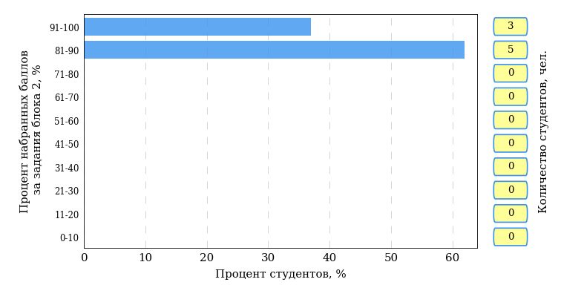  
Рисунок 3.24 – Гистограмма плотности распределения результатов выполнения заданий блока 2 ПИМ по дисциплине «Философия»

На рисунке 3.25 отображены результаты выполнения заданий блока 2 ПИМ по дисциплине «Философия» выборкой студентов.

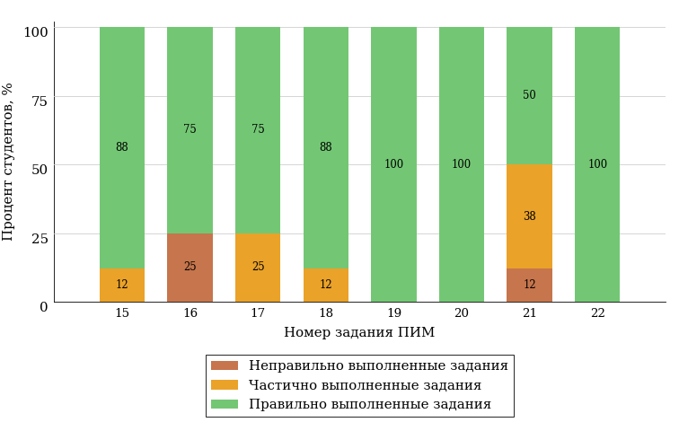  
Рисунок 3.25 – Диаграмма результатов выполнения студентами заданий блока 2  
ПИМ по дисциплине «Философия»

Распределение студентов по результатам выполнения заданий блока 3 ПИМ по дисциплине «Философия» представлено на диаграмме (рисунок 3.26).

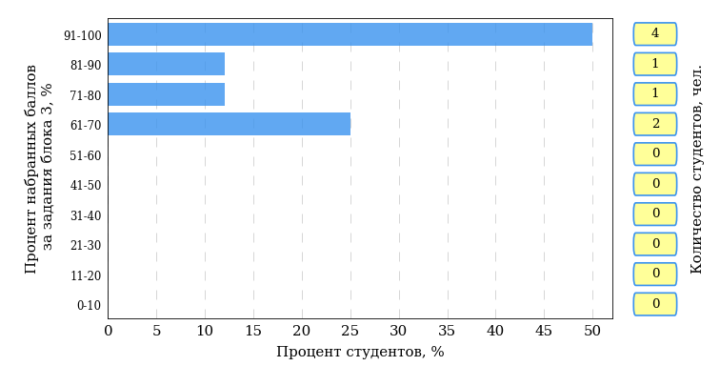  
Рисунок 3.26 – Гистограмма плотности распределения результатов выполнения заданий блока 3 ПИМ по дисциплине «Философия»

На рисунке 3.27 отображены результаты решения заданий блока 3 ПИМ по дисциплине «Философия» выборкой студентов.

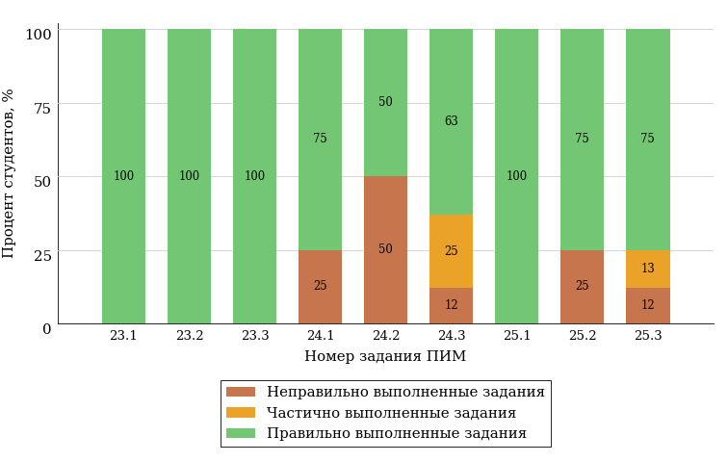  
Рисунок 3.27 – Диаграмма результатов выполнения студентами заданий блока 3  
ПИМ по дисциплине «Философия»

Распределение студентов направления подготовки «Организация работы с молодежью» вуза по уровням обученности на основе результатов ФЭПО-30 показано на диаграмме (рисунок 3.28).

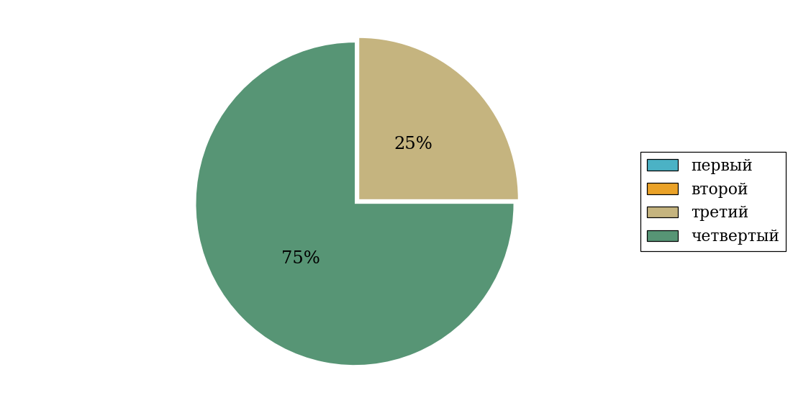  
Рисунок 3.28 – Круговая диаграмма распределения результатов обучения студентов по уровням обученности

В соответствии с моделью оценки результатов обучения процент студентов направления подготовки «Организация работы с молодежью» вуза на уровне обученности не ниже второго (по дисциплине «Философия» цикла ГСЭ ФГОС ВО) составляет 100%.

* + 1. Направление подготовки 42.03.01 «Реклама и связи с общественностью»

Группа: ОПБ-42.03.01-21

В таблице 3.5 представлена структура ПИМ по дисциплине «Философия» для студентов вуза по направлению подготовки «Реклама и связи с общественностью» (группа ОПБ-42.03.01-21).

Таблица 3.5 – Структура содержания ПИМ

|  |  |
| --- | --- |
| **Содержание ПИМ** | **Номер задания ПИМ** |
| ***Объем трудоемкости:*** 4 з.е. | |
| ***Блок 1. Тематическое наполнение ПИМ*** | |
| Предмет философии | 1 |
| Структура философии | 2 |
| Философия XVII-XIX веков | 3 |
| Современная философия | 4 |
| Традиции отечественной философии | 5 |
| Бытие как проблема философии | 6 |
| Бытие и сознание | 7 |
| Познание как предмет философского анализа | 8 |
| Проблема истины в философии и науке | 9 |
| Структура научного знания | 10 |
| Методы и формы научного познания | 11 |
| Структура общества | 12 |
| Общество и история | 13 |
| Человек и мир в современной философии | 14 |
| ***Блок 2. Модульное наполнение ПИМ*** | |
| Философия, ее предмет и место в культуре | 15 |
| Философия, ее предмет и место в культуре | 16 |
| Исторические типы философии. Философские традиции и современные дискуссии | 17 |
| Исторические типы философии. Философские традиции и современные дискуссии | 18 |
| Философская онтология | 19 |
| Философия и методология науки | 20 |
| Философия и методология науки | 21 |
| Социальная философия и философия истории | 22 |
| ***Блок 3. Кейс-наполнение ПИМ*** | |
| Кейс 1 | |
| Подзадача 1 | 23.1 |
| Подзадача 2 | 23.2 |
| Подзадача 3 | 23.3 |
| Кейс 2 | |
| Подзадача 1 | 24.1 |
| Подзадача 2 | 24.2 |
| Подзадача 3 | 24.3 |
| Кейс 3 | |
| Подзадача 1 | 25.1 |
| Подзадача 2 | 25.2 |
| Подзадача 3 | 25.3 |

Распределение студентов по итогам выполнения заданий блока 1 ПИМ по дисциплине «Философия» представлено на диаграмме (рисунок 3.29).

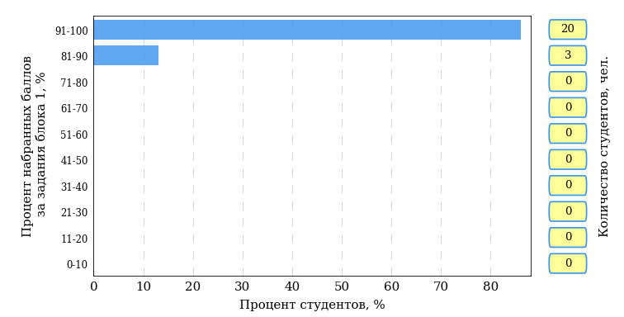  
Рисунок 3.29 – Гистограмма плотности распределения результатов выполнения заданий блока 1 ПИМ по дисциплине «Философия»

На рисунке 3.30 представлена карта коэффициентов решаемости заданий блока 1 ПИМ по дисциплине «Философия».

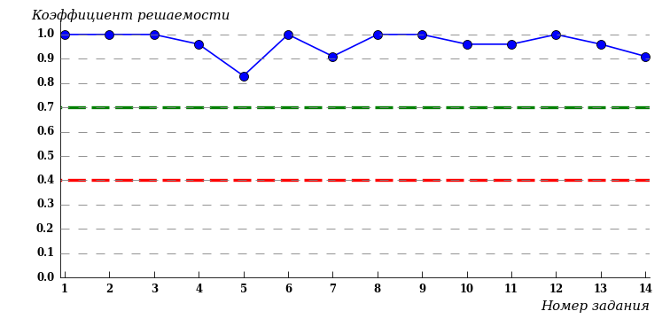  
Рисунок 3.30 – Карта коэффициентов решаемости заданий по темам блока 1  
ПИМ по дисциплине «Философия»

Карта коэффициентов решаемости заданий показывает, что студенты данной выборки

выполнили **на высоком** уровне все задания.

Распределение студентов по результатам выполнения заданий блока 2 ПИМ по дисциплине «Философия» представлено на диаграмме (рисунок 3.31).

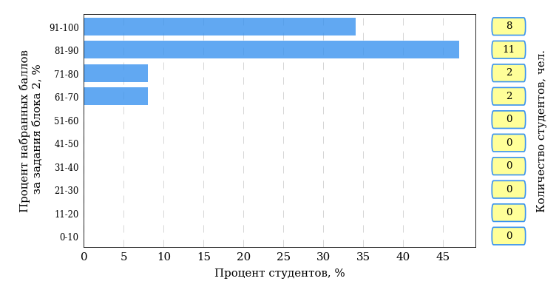  
Рисунок 3.31 – Гистограмма плотности распределения результатов выполнения заданий блока 2 ПИМ по дисциплине «Философия»

На рисунке 3.32 отображены результаты выполнения заданий блока 2 ПИМ по дисциплине «Философия» выборкой студентов.

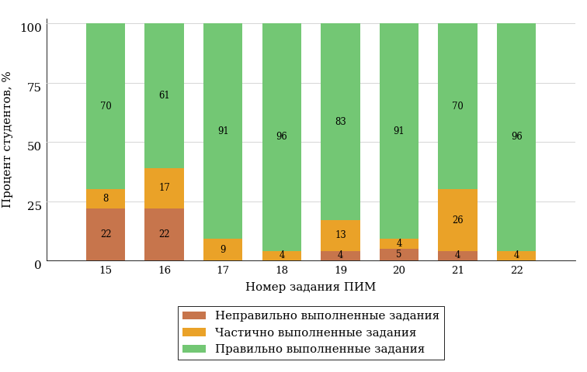  
Рисунок 3.32 – Диаграмма результатов выполнения студентами заданий блока 2  
ПИМ по дисциплине «Философия»

Распределение студентов по результатам выполнения заданий блока 3 ПИМ по дисциплине «Философия» представлено на диаграмме (рисунок 3.33).

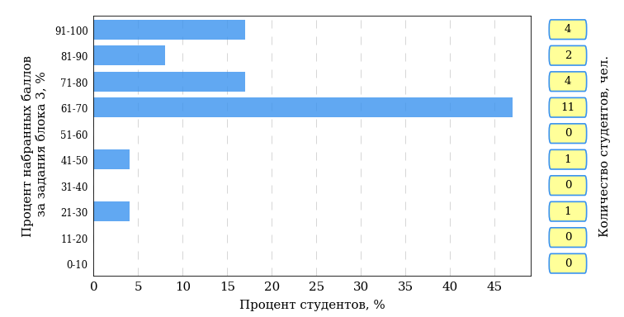  
Рисунок 3.33 – Гистограмма плотности распределения результатов выполнения заданий блока 3 ПИМ по дисциплине «Философия»

На рисунке 3.34 отображены результаты решения заданий блока 3 ПИМ по дисциплине «Философия» выборкой студентов.

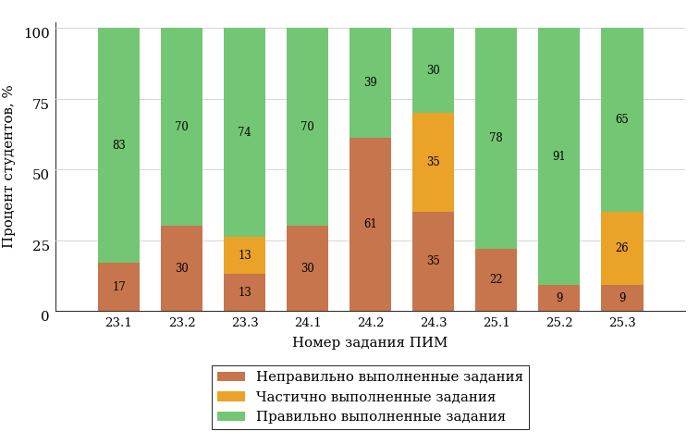  
Рисунок 3.34 – Диаграмма результатов выполнения студентами заданий блока 3  
ПИМ по дисциплине «Философия»

Распределение студентов направления подготовки «Реклама и связи с общественностью» вуза по уровням обученности на основе результатов ФЭПО-30 показано на диаграмме (рисунок 3.35).

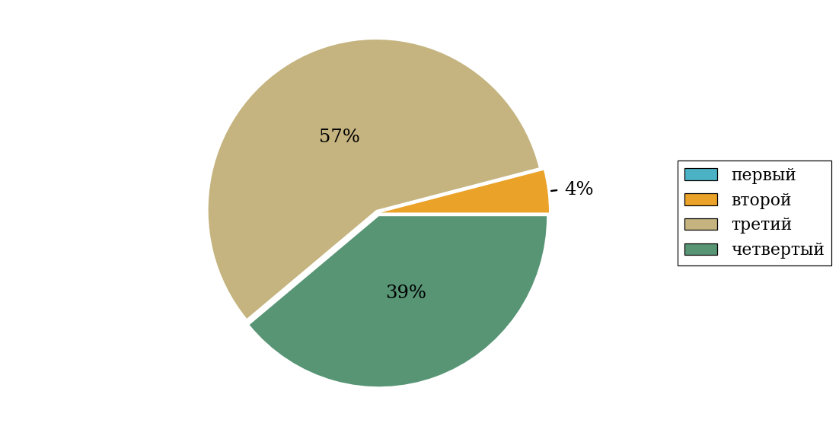  
Рисунок 3.35 – Круговая диаграмма распределения результатов обучения студентов по уровням обученности

В соответствии с моделью оценки результатов обучения процент студентов направления подготовки «Реклама и связи с общественностью» вуза на уровне обученности не ниже второго (по дисциплине «Философия» цикла ГСЭ ФГОС ВО) составляет 100%.

* + 1. Направление подготовки 43.03.02 «Туризм»

Группа: ОАБ-43.03.02-21

В таблице 3.6 представлена структура ПИМ по дисциплине «Философия» для студентов вуза по направлению подготовки «Туризм» (группа ОАБ-43.03.02-21).

Таблица 3.6 – Структура содержания ПИМ

|  |  |
| --- | --- |
| **Содержание ПИМ** | **Номер задания ПИМ** |
| ***Объем трудоемкости:*** 4 з.е. | |
| ***Блок 1. Тематическое наполнение ПИМ*** | |
| Предмет философии | 1 |
| Структура философии | 2 |
| Философия XVII-XIX веков | 3 |
| Современная философия | 4 |
| Традиции отечественной философии | 5 |
| Бытие как проблема философии | 6 |
| Бытие и сознание | 7 |
| Познание как предмет философского анализа | 8 |
| Проблема истины в философии и науке | 9 |
| Структура научного знания | 10 |
| Методы и формы научного познания | 11 |
| Структура общества | 12 |
| Общество и история | 13 |
| Человек и мир в современной философии | 14 |
| ***Блок 2. Модульное наполнение ПИМ*** | |
| Философия, ее предмет и место в культуре | 15 |
| Философия, ее предмет и место в культуре | 16 |
| Исторические типы философии. Философские традиции и современные дискуссии | 17 |
| Исторические типы философии. Философские традиции и современные дискуссии | 18 |
| Философская онтология | 19 |
| Философия и методология науки | 20 |
| Философия и методология науки | 21 |
| Социальная философия и философия истории | 22 |
| ***Блок 3. Кейс-наполнение ПИМ*** | |
| Кейс 1 | |
| Подзадача 1 | 23.1 |
| Подзадача 2 | 23.2 |
| Подзадача 3 | 23.3 |
| Кейс 2 | |
| Подзадача 1 | 24.1 |
| Подзадача 2 | 24.2 |
| Подзадача 3 | 24.3 |
| Кейс 3 | |
| Подзадача 1 | 25.1 |
| Подзадача 2 | 25.2 |
| Подзадача 3 | 25.3 |

Распределение студентов по итогам выполнения заданий блока 1 ПИМ по дисциплине «Философия» представлено на диаграмме (рисунок 3.36).

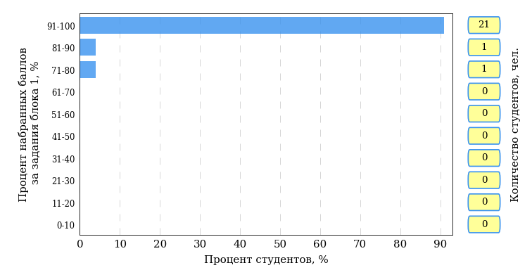  
Рисунок 3.36 – Гистограмма плотности распределения результатов выполнения заданий блока 1 ПИМ по дисциплине «Философия»

На рисунке 3.37 представлена карта коэффициентов решаемости заданий блока 1 ПИМ по дисциплине «Философия».

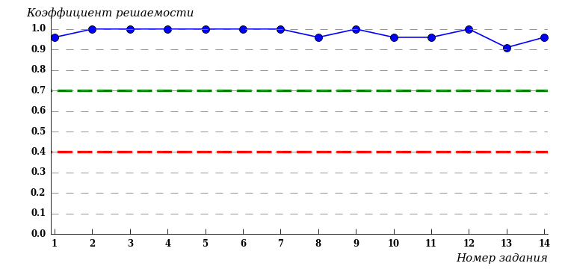  
Рисунок 3.37 – Карта коэффициентов решаемости заданий по темам блока 1  
ПИМ по дисциплине «Философия»

Карта коэффициентов решаемости заданий показывает, что студенты данной выборки

выполнили **на высоком** уровне все задания.

Распределение студентов по результатам выполнения заданий блока 2 ПИМ по дисциплине «Философия» представлено на диаграмме (рисунок 3.38).

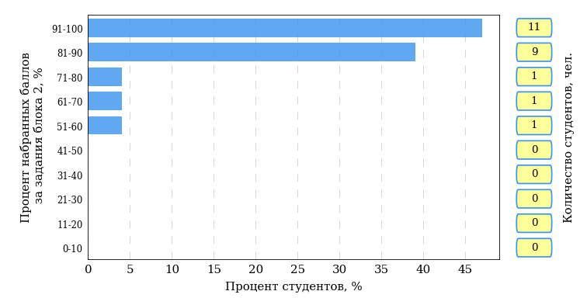  
Рисунок 3.38 – Гистограмма плотности распределения результатов выполнения заданий блока 2 ПИМ по дисциплине «Философия»

На рисунке 3.39 отображены результаты выполнения заданий блока 2 ПИМ по дисциплине «Философия» выборкой студентов.

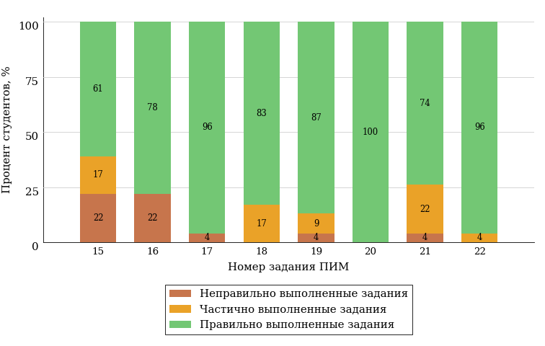  
Рисунок 3.39 – Диаграмма результатов выполнения студентами заданий блока 2  
ПИМ по дисциплине «Философия»

Распределение студентов по результатам выполнения заданий блока 3 ПИМ по дисциплине «Философия» представлено на диаграмме (рисунок 3.40).

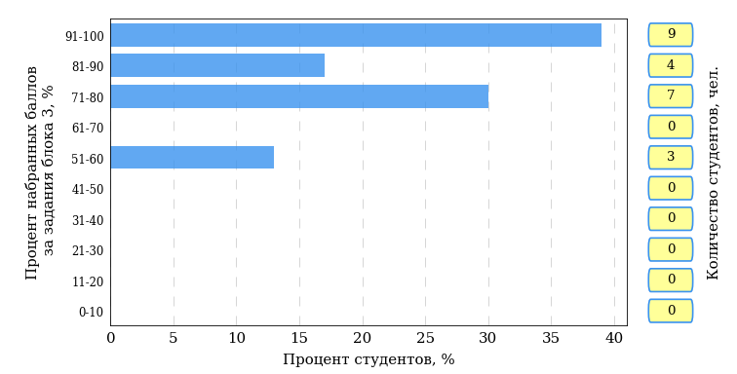  
Рисунок 3.40 – Гистограмма плотности распределения результатов выполнения заданий блока 3 ПИМ по дисциплине «Философия»

На рисунке 3.41 отображены результаты решения заданий блока 3 ПИМ по дисциплине «Философия» выборкой студентов.

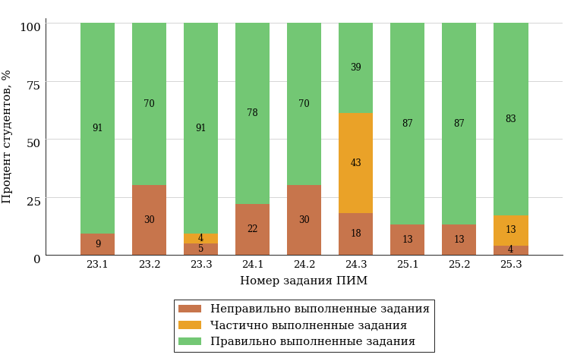  
Рисунок 3.41 – Диаграмма результатов выполнения студентами заданий блока 3  
ПИМ по дисциплине «Философия»

Распределение студентов направления подготовки «Туризм» вуза по уровням обученности на основе результатов ФЭПО-30 показано на диаграмме (рисунок 3.42).

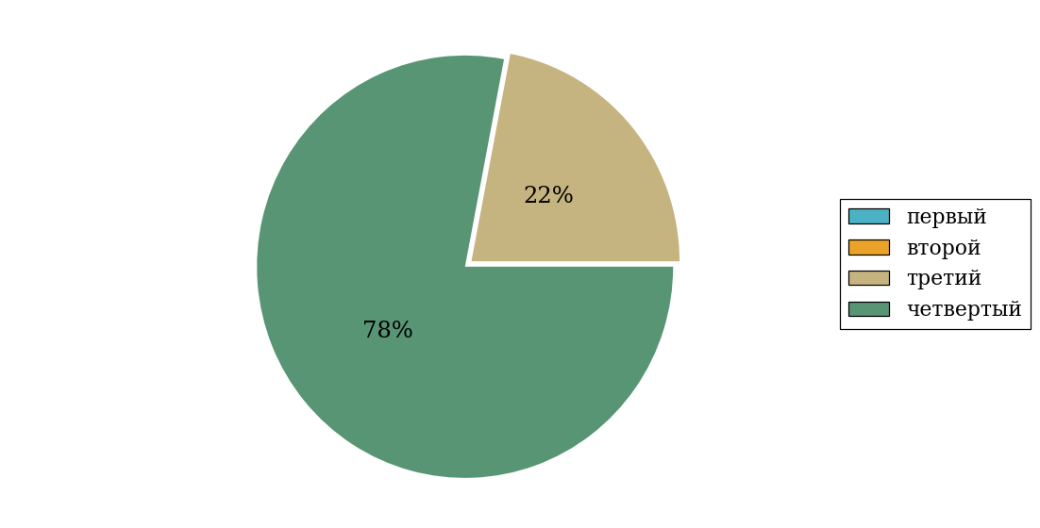  
Рисунок 3.42 – Круговая диаграмма распределения результатов обучения студентов по уровням обученности

В соответствии с моделью оценки результатов обучения процент студентов направления подготовки «Туризм» вуза на уровне обученности не ниже второго (по дисциплине «Философия» цикла ГСЭ ФГОС ВО) составляет 100%.

* + 1. Направление подготовки 43.03.03 «Гостиничное дело»

Группа: ОАБ-43.03.03-21

В таблице 3.7 представлена структура ПИМ по дисциплине «Философия» для студентов вуза по направлению подготовки «Гостиничное дело» (группа ОАБ-43.03.03-21).

Таблица 3.7 – Структура содержания ПИМ

|  |  |
| --- | --- |
| **Содержание ПИМ** | **Номер задания ПИМ** |
| ***Объем трудоемкости:*** 4 з.е. | |
| ***Блок 1. Тематическое наполнение ПИМ*** | |
| Предмет философии | 1 |
| Структура философии | 2 |
| Философия XVII-XIX веков | 3 |
| Современная философия | 4 |
| Традиции отечественной философии | 5 |
| Бытие как проблема философии | 6 |
| Бытие и сознание | 7 |
| Познание как предмет философского анализа | 8 |
| Проблема истины в философии и науке | 9 |
| Структура научного знания | 10 |
| Методы и формы научного познания | 11 |
| Структура общества | 12 |
| Общество и история | 13 |
| Человек и мир в современной философии | 14 |
| ***Блок 2. Модульное наполнение ПИМ*** | |
| Философия, ее предмет и место в культуре | 15 |
| Философия, ее предмет и место в культуре | 16 |
| Исторические типы философии. Философские традиции и современные дискуссии | 17 |
| Исторические типы философии. Философские традиции и современные дискуссии | 18 |
| Философская онтология | 19 |
| Философия и методология науки | 20 |
| Философия и методология науки | 21 |
| Социальная философия и философия истории | 22 |
| ***Блок 3. Кейс-наполнение ПИМ*** | |
| Кейс 1 | |
| Подзадача 1 | 23.1 |
| Подзадача 2 | 23.2 |
| Подзадача 3 | 23.3 |
| Кейс 2 | |
| Подзадача 1 | 24.1 |
| Подзадача 2 | 24.2 |
| Подзадача 3 | 24.3 |
| Кейс 3 | |
| Подзадача 1 | 25.1 |
| Подзадача 2 | 25.2 |
| Подзадача 3 | 25.3 |

Распределение студентов по итогам выполнения заданий блока 1 ПИМ по дисциплине «Философия» представлено на диаграмме (рисунок 3.43).

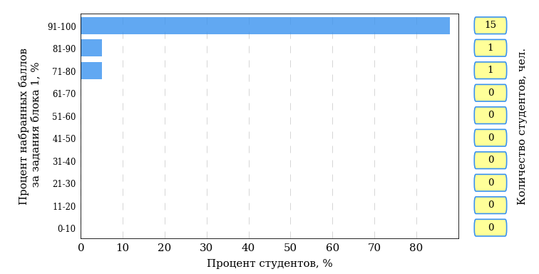  
Рисунок 3.43 – Гистограмма плотности распределения результатов выполнения заданий блока 1 ПИМ по дисциплине «Философия»

На рисунке 3.44 представлена карта коэффициентов решаемости заданий блока 1 ПИМ по дисциплине «Философия».

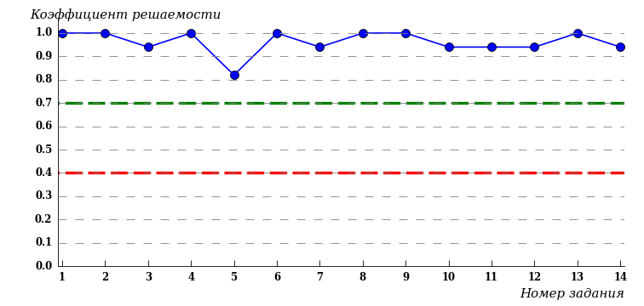  
Рисунок 3.44 – Карта коэффициентов решаемости заданий по темам блока 1  
ПИМ по дисциплине «Философия»

Карта коэффициентов решаемости заданий показывает, что студенты данной выборки

выполнили **на высоком** уровне все задания.

Распределение студентов по результатам выполнения заданий блока 2 ПИМ по дисциплине «Философия» представлено на диаграмме (рисунок 3.45).

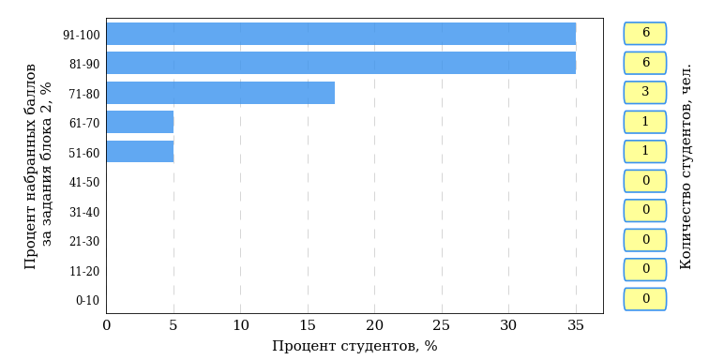  
Рисунок 3.45 – Гистограмма плотности распределения результатов выполнения заданий блока 2 ПИМ по дисциплине «Философия»

На рисунке 3.46 отображены результаты выполнения заданий блока 2 ПИМ по дисциплине «Философия» выборкой студентов.

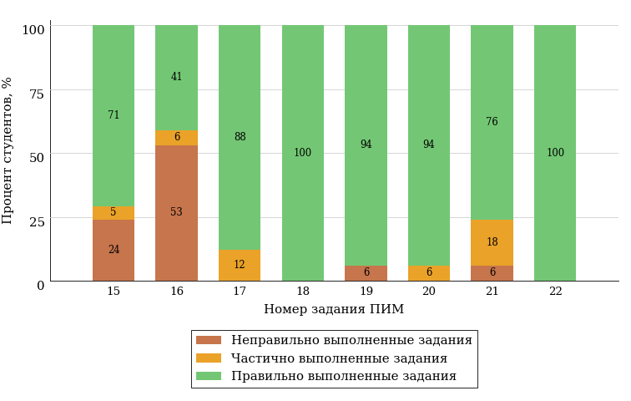  
Рисунок 3.46 – Диаграмма результатов выполнения студентами заданий блока 2  
ПИМ по дисциплине «Философия»

Распределение студентов по результатам выполнения заданий блока 3 ПИМ по дисциплине «Философия» представлено на диаграмме (рисунок 3.47).

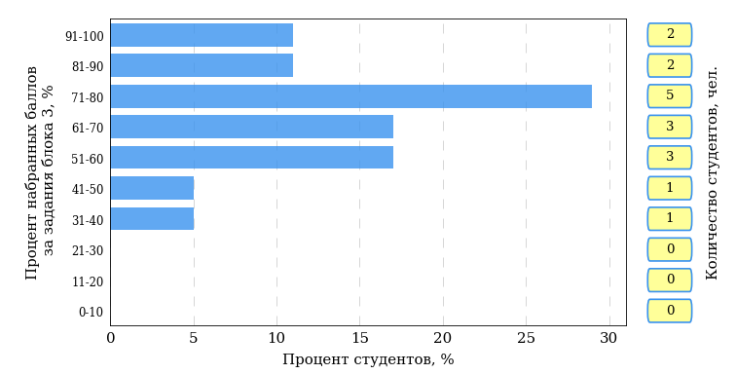  
Рисунок 3.47 – Гистограмма плотности распределения результатов выполнения заданий блока 3 ПИМ по дисциплине «Философия»

На рисунке 3.48 отображены результаты решения заданий блока 3 ПИМ по дисциплине «Философия» выборкой студентов.

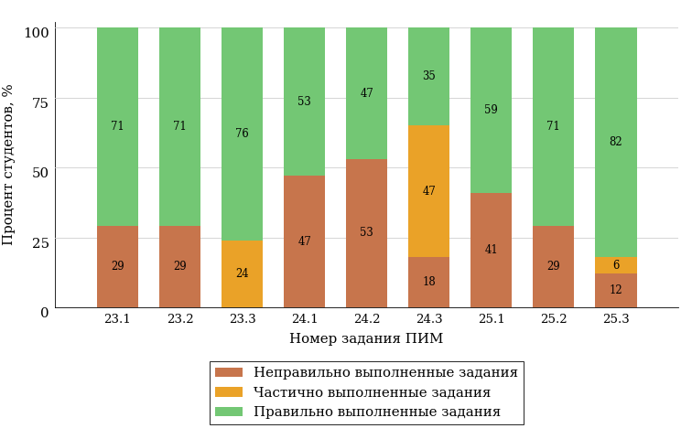  
Рисунок 3.48 – Диаграмма результатов выполнения студентами заданий блока 3  
ПИМ по дисциплине «Философия»

Распределение студентов направления подготовки «Гостиничное дело» вуза по уровням обученности на основе результатов ФЭПО-30 показано на диаграмме (рисунок 3.49).

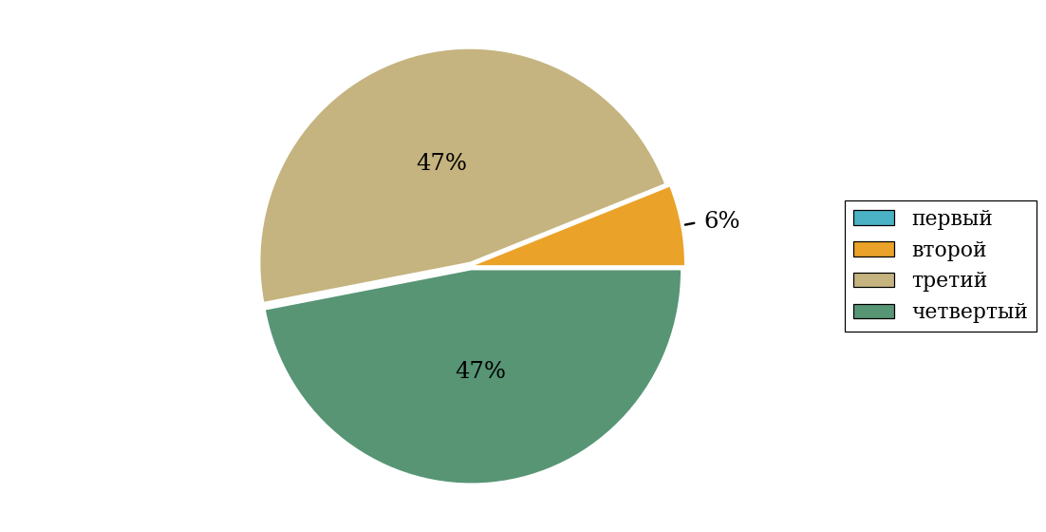  
Рисунок 3.49 – Круговая диаграмма распределения результатов обучения студентов по уровням обученности

В соответствии с моделью оценки результатов обучения процент студентов направления подготовки «Гостиничное дело» вуза на уровне обученности не ниже второго (по дисциплине «Философия» цикла ГСЭ ФГОС ВО) составляет 100%.

* + 1. Направление подготовки 44.03.05 «Педагогическое образование (с двумя профилями подготовки)»

Группа: ОПБ-44.03.05р-33

В таблице 3.8 представлена структура ПИМ по дисциплине «Философия» для студентов вуза по направлению подготовки «Педагогическое образование (с двумя профилями подготовки)» (группа ОПБ-44.03.05р-33).

Таблица 3.8 – Структура содержания ПИМ

|  |  |
| --- | --- |
| **Содержание ПИМ** | **Номер задания ПИМ** |
| ***Объем трудоемкости:*** 4 з.е. | |
| ***Блок 1. Тематическое наполнение ПИМ*** | |
| Предмет философии | 1 |
| Структура философии | 2 |
| Функции философии | 3 |
| Возникновение философии | 4 |
| Бытие как проблема философии | 5 |
| Проблема развития в философии | 6 |
| Познание как предмет философского анализа | 7 |
| Проблема истины в философии и науке | 8 |
| Структура научного знания | 9 |
| Методы и формы научного познания | 10 |
| Структура общества | 11 |
| Глобальные проблемы и будущее человечества | 12 |
| Человек и мир в современной философии | 13 |
| Ценности и смысл человеческой жизни | 14 |
| ***Блок 2. Модульное наполнение ПИМ*** | |
| Философия, ее предмет и место в культуре | 15 |
| Философия, ее предмет и место в культуре | 16 |
| Исторические типы философии. Философские традиции и современные дискуссии | 17 |
| Исторические типы философии. Философские традиции и современные дискуссии | 18 |
| Философская онтология | 19 |
| Философская онтология | 20 |
| Философия и методология науки | 21 |
| Философия и методология науки | 22 |
| ***Блок 3. Кейс-наполнение ПИМ*** | |
| Кейс 1 | |
| Подзадача 1 | 23.1 |
| Подзадача 2 | 23.2 |
| Подзадача 3 | 23.3 |
| Кейс 2 | |
| Подзадача 1 | 24.1 |
| Подзадача 2 | 24.2 |
| Подзадача 3 | 24.3 |
| Кейс 3 | |
| Подзадача 1 | 25.1 |
| Подзадача 2 | 25.2 |
| Подзадача 3 | 25.3 |

Распределение студентов по итогам выполнения заданий блока 1 ПИМ по дисциплине «Философия» представлено на диаграмме (рисунок 3.50).

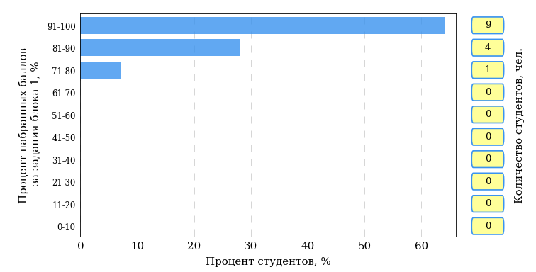  
Рисунок 3.50 – Гистограмма плотности распределения результатов выполнения заданий блока 1 ПИМ по дисциплине «Философия»

На рисунке 3.51 представлена карта коэффициентов решаемости заданий блока 1 ПИМ по дисциплине «Философия».

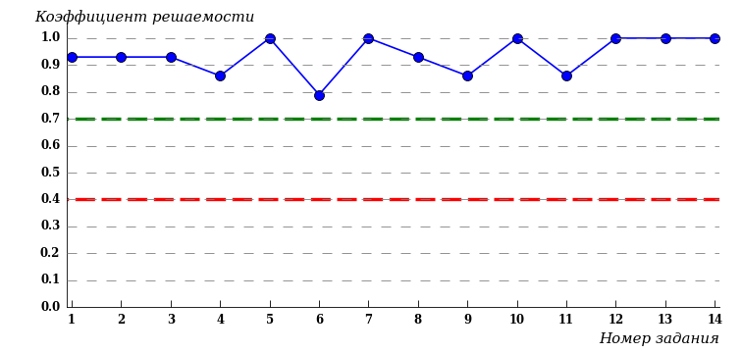  
Рисунок 3.51 – Карта коэффициентов решаемости заданий по темам блока 1  
ПИМ по дисциплине «Философия»

Карта коэффициентов решаемости заданий показывает, что студенты данной выборки

выполнили **на высоком** уровне все задания.

Распределение студентов по результатам выполнения заданий блока 2 ПИМ по дисциплине «Философия» представлено на диаграмме (рисунок 3.52).

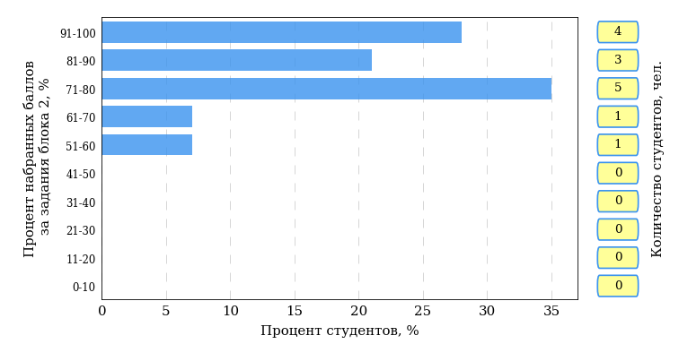  
Рисунок 3.52 – Гистограмма плотности распределения результатов выполнения заданий блока 2 ПИМ по дисциплине «Философия»

На рисунке 3.53 отображены результаты выполнения заданий блока 2 ПИМ по дисциплине «Философия» выборкой студентов.

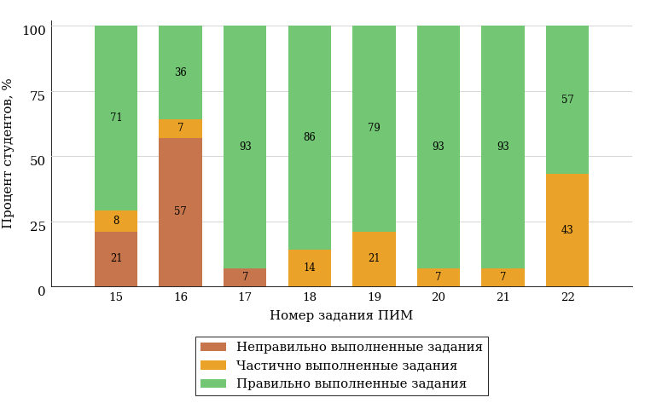  
Рисунок 3.53 – Диаграмма результатов выполнения студентами заданий блока 2  
ПИМ по дисциплине «Философия»

Распределение студентов по результатам выполнения заданий блока 3 ПИМ по дисциплине «Философия» представлено на диаграмме (рисунок 3.54).

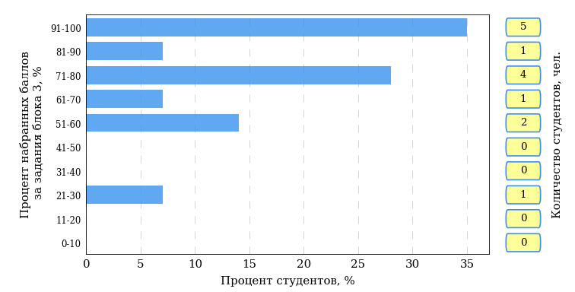  
Рисунок 3.54 – Гистограмма плотности распределения результатов выполнения заданий блока 3 ПИМ по дисциплине «Философия»

На рисунке 3.55 отображены результаты решения заданий блока 3 ПИМ по дисциплине «Философия» выборкой студентов.

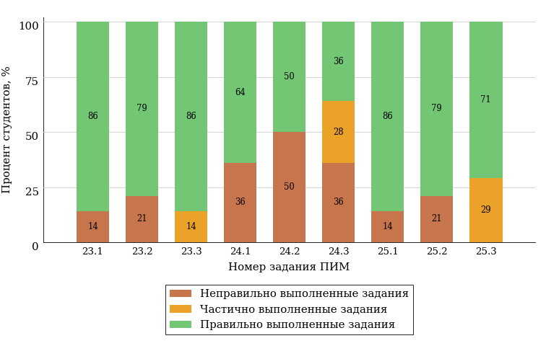  
Рисунок 3.55 – Диаграмма результатов выполнения студентами заданий блока 3  
ПИМ по дисциплине «Философия»

Распределение студентов направления подготовки «Педагогическое образование (с двумя профилями подготовки)» вуза по уровням обученности на основе результатов ФЭПО-30 показано на диаграмме (рисунок 3.56).

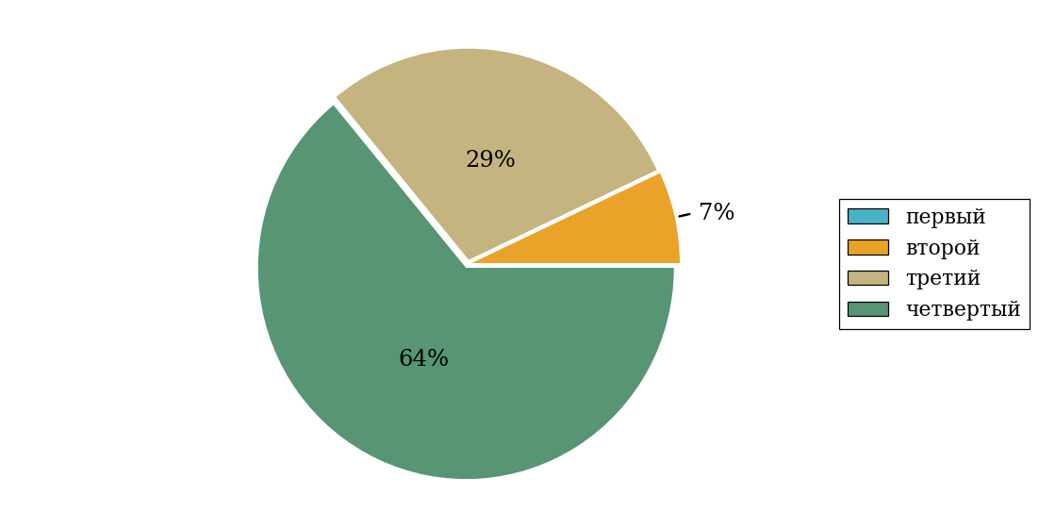  
Рисунок 3.56 – Круговая диаграмма распределения результатов обучения студентов по уровням обученности

В соответствии с моделью оценки результатов обучения процент студентов направления подготовки «Педагогическое образование (с двумя профилями подготовки)» вуза на уровне обученности не ниже второго (по дисциплине «Философия» цикла ГСЭ ФГОС ВО) составляет 100%.

* + 1. Направление подготовки 45.03.01 «Филология»

Группа: ОАБ-45.03.01р-31, ОПБ-45.03.01р-32

В таблице 3.9 представлена структура ПИМ по дисциплине «Философия» для студентов вуза по направлению подготовки «Филология» (группа ОАБ-45.03.01р-31, ОПБ-45.03.01р-32).

Таблица 3.9 – Структура содержания ПИМ

|  |  |
| --- | --- |
| **Содержание ПИМ** | **Номер задания ПИМ** |
| ***Объем трудоемкости:*** 4 з.е. | |
| ***Блок 1. Тематическое наполнение ПИМ*** | |
| Предмет философии | 1 |
| Структура философии | 2 |
| Функции философии | 3 |
| Возникновение философии | 4 |
| Бытие как проблема философии | 5 |
| Проблема развития в философии | 6 |
| Познание как предмет философского анализа | 7 |
| Проблема истины в философии и науке | 8 |
| Структура научного знания | 9 |
| Методы и формы научного познания | 10 |
| Структура общества | 11 |
| Глобальные проблемы и будущее человечества | 12 |
| Человек и мир в современной философии | 13 |
| Ценности и смысл человеческой жизни | 14 |
| ***Блок 2. Модульное наполнение ПИМ*** | |
| Философия, ее предмет и место в культуре | 15 |
| Философия, ее предмет и место в культуре | 16 |
| Исторические типы философии. Философские традиции и современные дискуссии | 17 |
| Исторические типы философии. Философские традиции и современные дискуссии | 18 |
| Философская онтология | 19 |
| Философская онтология | 20 |
| Философия и методология науки | 21 |
| Философия и методология науки | 22 |
| ***Блок 3. Кейс-наполнение ПИМ*** | |
| Кейс 1 | |
| Подзадача 1 | 23.1 |
| Подзадача 2 | 23.2 |
| Подзадача 3 | 23.3 |
| Кейс 2 | |
| Подзадача 1 | 24.1 |
| Подзадача 2 | 24.2 |
| Подзадача 3 | 24.3 |
| Кейс 3 | |
| Подзадача 1 | 25.1 |
| Подзадача 2 | 25.2 |
| Подзадача 3 | 25.3 |

Распределение студентов по итогам выполнения заданий блока 1 ПИМ по дисциплине «Философия» представлено на диаграмме (рисунок 3.57).

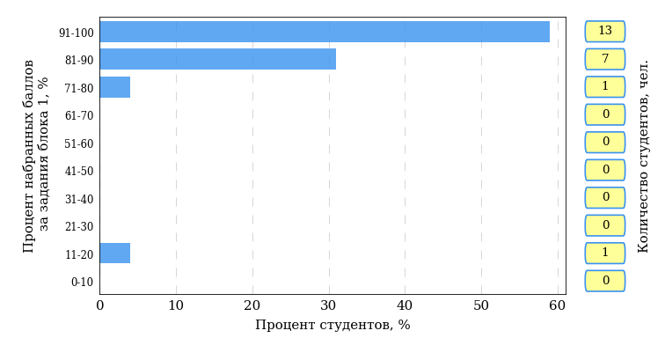  
Рисунок 3.57 – Гистограмма плотности распределения результатов выполнения заданий блока 1 ПИМ по дисциплине «Философия»

На рисунке 3.58 представлена карта коэффициентов решаемости заданий блока 1 ПИМ по дисциплине «Философия».

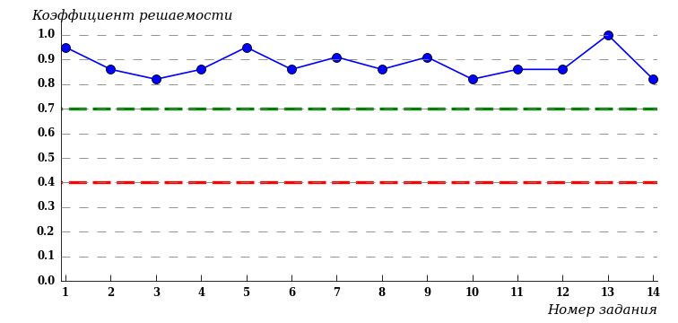  
Рисунок 3.58 – Карта коэффициентов решаемости заданий по темам блока 1  
ПИМ по дисциплине «Философия»

Карта коэффициентов решаемости заданий показывает, что студенты данной выборки

выполнили **на высоком** уровне все задания.

Распределение студентов по результатам выполнения заданий блока 2 ПИМ по дисциплине «Философия» представлено на диаграмме (рисунок 3.59).

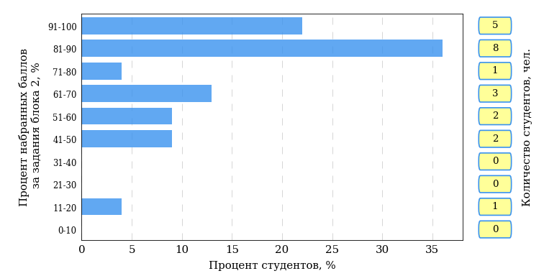  
Рисунок 3.59 – Гистограмма плотности распределения результатов выполнения заданий блока 2 ПИМ по дисциплине «Философия»

На рисунке 3.60 отображены результаты выполнения заданий блока 2 ПИМ по дисциплине «Философия» выборкой студентов.

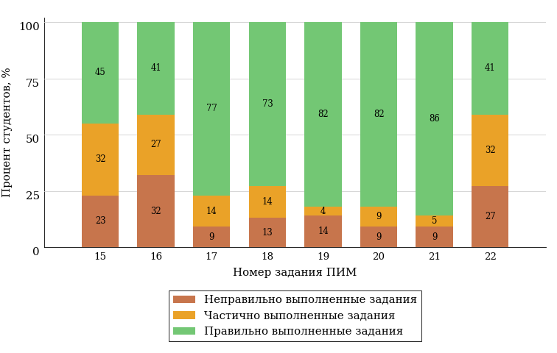  
Рисунок 3.60 – Диаграмма результатов выполнения студентами заданий блока 2  
ПИМ по дисциплине «Философия»

Распределение студентов по результатам выполнения заданий блока 3 ПИМ по дисциплине «Философия» представлено на диаграмме (рисунок 3.61).

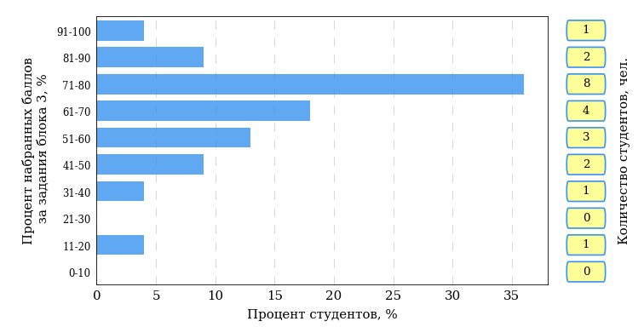  
Рисунок 3.61 – Гистограмма плотности распределения результатов выполнения заданий блока 3 ПИМ по дисциплине «Философия»

На рисунке 3.62 отображены результаты решения заданий блока 3 ПИМ по дисциплине «Философия» выборкой студентов.

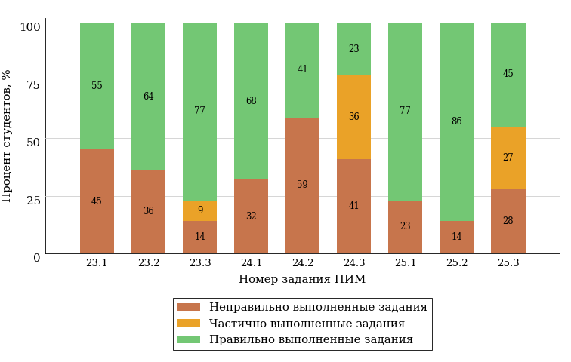  
Рисунок 3.62 – Диаграмма результатов выполнения студентами заданий блока 3  
ПИМ по дисциплине «Философия»

Распределение студентов направления подготовки «Филология» вуза по уровням обученности на основе результатов ФЭПО-30 показано на диаграмме (рисунок 3.63).

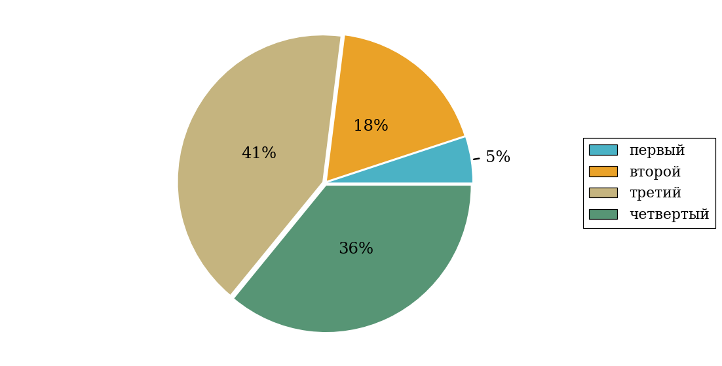  
Рисунок 3.63 – Круговая диаграмма распределения результатов обучения студентов по уровням обученности

В соответствии с моделью оценки результатов обучения процент студентов направления подготовки «Филология» вуза на уровне обученности не ниже второго (по дисциплине «Философия» цикла ГСЭ ФГОС ВО) составляет 95%.



# Приложение 1. Модель педагогических измерительных материалов

При проведении ФЭПО в рамках компетентностного подхода используется уровневая модель педагогических измерительных материалов (ПИМ), представленная в трех взаимосвязанных блоках (рис.1).

Рис. 1. Трехмерная структура уровневой модели ПИМ



**Первый блок (тематическое наполнение)** – задания на уровне «знать», в которых очевиден способ решения, усвоенный студентом при изучении дисциплины. Задания этого блока выявляют в основном знаниевый компонент по дисциплине и оцениваются по бинарной шкале «правильно-неправильно».

**Второй блок (модульное наполнение)** – задания на уровне «знать» и «уметь», в которых нет явного указания на способ выполнения, и студент для их решения самостоятельно выбирает один из изученных способов. Задания данного блока позволяют оценить не только знания по дисциплине, но и умения пользоваться ими при решении стандартных, типовых задач. Результаты выполнения этого блока оцениваются с учетом частично правильно выполненных заданий.

**Третий блок** **(кейс-наполнение)** – задания на уровне «знать», «уметь», «владеть». Он представлен кейс-заданиями, содержание которых предполагает использование комплекса умений и навыков, для того чтобы студент мог самостоятельно сконструировать способ решения, комбинируя известные ему способы и привлекая знания из разных дисциплин. Кейс-задание представляет собой учебное задание, состоящее из описания реальной практической ситуации и совокупности сформулированных к ней вопросов к ней. Выполнение студентом кейс-заданий требует решения поставленной проблемы (ситуации) в целом и проявления умения анализировать конкретную информацию прослеживать причинно-следственные связи, выделять ключевые проблемы и методы их решения. В отличие от первых двух блоков задания третьего блока носят интегральный (summative) характер и позволяют формировать нетрадиционный способ мышления, характерный и необходимый для современного человека.

# Приложение 2. Характеристика уровней обученности по дисциплине «Философия»

**УРОВЕНЬ 1** *(первый)*

*Характеристика*: Достигнутый уровень оценки результатов обучения показывает, что студент усвоил некоторые элементарные знания основных вопросов по дисциплине, но недостаточно овладел необходимой системой знаний об основных направлениях, проблемах, теориях и методах философии, содержанием современных философских дискуссий по проблемам общественного развития, не умеет проводить поиск информации в источниках разных типов, не обладает навыками восприятия и анализа текстов, имеющих философское содержание.

**УРОВЕНЬ 2** *(второй)*

*Характеристика*: Достигнутый уровень оценки результатов обучения показывает, что студент овладел необходимой системой знаний об основных направлениях, проблемах, теориях и методах философии, содержанием современных философских дискуссий по проблемам общественного развития; умеет проводить поиск информации в источниках разных типов, обладает некоторыми навыками восприятия и анализа текстов, имеющих философское содержание; имеет общее представление об основных отраслях философского знания (метафизика, теория познания, логика, философская антропология, этика, эстетика, философия науки и техники, социальная философия).

**УРОВЕНЬ 3** *(третий)*

*Характеристика*: Достигнутый уровень оценки результатов обучения показывает, что студент продемонстрировал прочные знания и развитые практические умения и навыки по дисциплине, овладел необходимой системой знаний об основных направлениях, проблемах, теориях и методах философии, содержанием современных философских дискуссий по проблемам общественного развития; имеет представление об основных отраслях философского знания (метафизика, теория познания, логика, философская антропология, этика, эстетика, философия науки и техники, социальная философия); обладает навыками восприятия и анализа текстов, имеющих философское содержание; умеет использовать положения и категории философии для оценивания и анализа различных социальных тенденций, фактов и явлений.

**УРОВЕНЬ 4** *(четвертый)*

*Характеристика*: Достигнутый уровень оценки результатов обучения свидетельствует о том, что студент способен обобщать и оценивать информацию, полученную на основе исследования нестандартной ситуации, использовать положения и категории философии для оценивания и анализа различных социальных тенденций, фактов и явлений; демонстрирует готовность к диалогу и восприятию альтернатив, участию в дискуссиях по проблемам общественного и мировоззренческого характера; умеет обосновывать свою мировоззренческую и гражданскую позицию и применять полученные знания при решении профессиональных задач.

# Приложение 3. Формы представления обобщенных результатов тестирования студентов

Обращаем Ваше внимание на то, что данное приложение содержит примеры графических форм для анализа результатов тестирования. ***Данные примеры не относятся к результатам тестирования студентов Вашего вуза (ссуза).***

Для оценки качества подготовки студентов результаты тестирования представлены в формах, удобных для принятия организационных и методических решений:

* диаграмма распределения результатов тестирования студентов по уровням обученности («лестница Беспалько»);
* диаграмма ранжирования ООП вузов (ссузов) – участников по показателю «Доля студентов на уровне обученности не ниже второго»;
* диаграмма распределения результатов обучения студентов за пять последовательных этапов ФЭПО;
* гистограмма плотности распределения результатов тестирования студентов;
* круговая диаграмма распределения результатов обучения студентов;
* гистограмма плотности распределения результатов выполнения заданий

блока ПИМ по дисциплине;

* карта коэффициентов решаемости заданий по темам первого блока ПИМ по дисциплине;
* диаграмма результатов выполнения заданий второго и третьего блоков ПИМ по дисциплине.

*Диаграмма распределения результатов тестирования студентов по уровням обученности («лестница Беспалько»)* позволяет оценить распределение результатов для данной группы тестируемых по уровням обученности и провести сравнение с аналогичными результатами участников ФЭПО. После диаграммы (рисунок 1) приводится информация о значении процента студентов, находящихся на уровне обученности не ниже второго как для выборки студентов вуза (ссуза), так и для выборки студентов вузов (ссузов) – участников в рамках текущего этапа ФЭПО).

**21%**

**34%**

**31%**

**14%**

**1%**

**5%**

**27%**

**86%**

**99%**

**67%**



|  |  |
| --- | --- |
| ссуз | образовательные организации – участники проекта, реализующие программы СПО |

Рисунок 1 – Диаграмма распределения результатов тестирования студентов  
по уровням обученности

*Диаграмма ранжирования ООП вузов (ссузов) – участников по показателю «Доля студентов на уровне обученности не ниже второго»* позволяет сравнить результаты обучения студентов образовательной программы (специальности) с результатами студентов аналогичных программ (специальностей) других образовательных организаций – участников ФЭПО и определить на общем фоне место вуза (ссуза) по данному показателю. На диаграмме (рисунок 2) красной линией показан критерий оценки результатов обучения «60% студентов на уровне обученности не ниже второго», темным столбиком отмечен результат по этому показателю для направления подготовки вуза на фоне вузов – участников ФЭПО, реализующих данное направление подготовки.

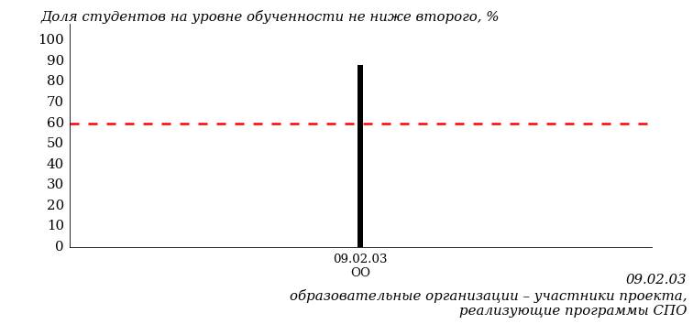

Рисунок 2 – Диаграмма ранжирования ООП вузов-участников  
по показателю «Доля студентов на уровне обученности не ниже второго»

*Диаграмма распределения результатов обучения студентов за пять последовательных этапов ФЭПО* позволяет мониторить результаты обучения студентов по вузу в целом, по направлению подготовки (специальности), по дисциплине и провести сравнение с аналогичными результатами (рисунок 3).

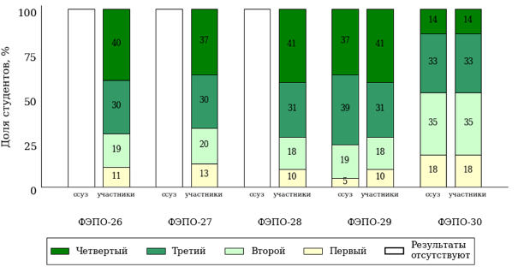

Рисунок 3 – Диаграмма распределения результатов обучения студентов  
за пять последовательных этапов ФЭПО

*Гистограмма плотности распределения результатов тестирования студентов* используется для характеристики плотности распределения данных по проценту набранных баллов за выполнение ПИМ. Каждый столбик на диаграмме (рисунок 4) показывает долю студентов, результаты которых лежат в данном 5-процентном интервале. По гистограмме определяется характер распределения результатов для данной группы тестируемых и могут быть выделены подгруппы студентов с различным качеством подготовки. Согласно предложенной модели оценки качества подготовки студентов гистограмма должна быть смещена в сторону более высоких процентов за выполнение ПИМ. Столбцы разного цвета характеризуют результаты образовательной организации и аналогичные результаты участников ФЭПО, что позволяет провести сравнение по проценту набранных баллов за выполнение ПИМ.

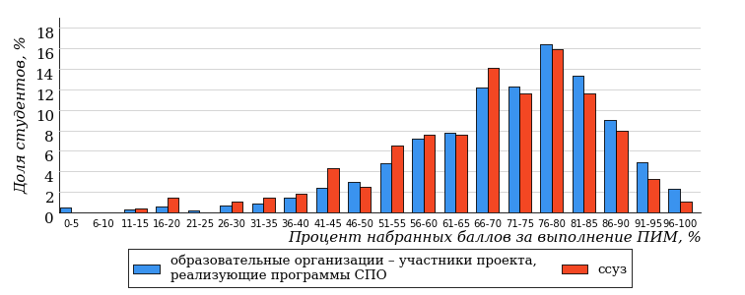

Рисунок 4 – Гистограмма плотности распределения результатов тестирования студентов  
с наложением на общий результат участников

Гистограмму плотности распределения результатов тестирования студентов (рисунок 5) можно использовать для проведения экспресс-оценки результатов тестирования студентов вуза (ссуза), позволяющей сравнить набранные баллы за выполнение ПИМ с соответствующим уровнем обученности. По данному показателю предложена интервальная шкала: [0%; 50%), [50%; 70%), [70%; 90%), [90%; 100%]. Столбцы различного цвета указывают на долю студентов, находящихся соответственно на первом, втором, третьем и четвертом уровнях обученности.



Рисунок 5 – Гистограмма плотности распределения результатов тестирования студентов  
вуза (ссуза) по уровням обученности в соответствии с процентом набранных баллов  
за выполнение ПИМ

*На круговой диаграмме распределения результатов обучения студентов* показана доля студентов на каждом из четырех уровней обученности (рисунок 6).



Рисунок 6 – Круговая диаграмма распределения результатов обучения студентов  
по уровням обученности

Данная диаграмма по дисциплине строится для выборки студентов направления подготовки (специальности) образовательной организации. В соответствии с критерием оценки результатов обучения на уровне обученности не ниже второго должно находиться не менее 60% студентов.

*Гистограмма плотности распределения результатов выполнения заданий блока ПИМ по дисциплине*. По итогам выполнения заданий каждого из блоков ПИМ строится гистограмма плотности распределения результатов (рисунок 7).



Рисунок 7 – Гистограмма плотности распределения результатов  
выполнения заданий блока ПИМ по дисциплине

Каждый горизонтальный столбик на диаграмме (рисунок 7) характеризует долю студентов (число которых приводится в вертикальном столбце справа), результаты которых лежат в 10-процентном интервале баллов блока. Данная гистограмма строится для анализа результатов выполнения заданий каждого отдельного блока ПИМ.

*Карта коэффициентов решаемости заданий по темам первого блока ПИМ по дисциплине* предназначена для содержательного анализа качества подготовки студентов по контролируемым темам дисциплины. По вертикальной оси отложены значения коэффициентов решаемости заданий, номера которых указаны по горизонтальной оси (рисунок 8).



Рисунок 8 – Карта коэффициентов решаемости заданий  
по темам первого блока ПИМ по дисциплине

Значения коэффициентов решаемости для заданий рассчитываются как отношение числа студентов, решивших задание по данной теме, к общему числу участников решавших данное задание. При анализе результатов тестирования по карте коэффициентов решаемости можно придерживаться следующей классификации: легкие задания – коэффициент решаемости от 0,7 до 1,0; задания средней трудности – коэффициент решаемости от 0,4 до 0,7; трудные задания – коэффициент решаемости менее 0,4.

*Диаграмма распределения результатов выполнения заданий второго и третьего блоков ПИМ* *по дисциплине* выборкой студентов представлена на рисунке 9.



Рисунок 9 – Диаграмма результатов выполнения заданий блока ПИМ по дисциплине

В каждом столбце различным цветом показаны проценты студентов, правильно выполнивших задание, частично выполнивших задание, либо выполнивших задание неправильно.

В приведенных материалах использованы формы представления результатов тестирования студентов, удобные для принятия решений на различных уровнях управления учебным процессом в образовательной организации.

# Приложение 4. Рейтинг-листы

## Направление подготовки 04.03.01 «Химия»

Группа: ОПБ-04.03.01-21

Дисциплина: «Философия»

Трудоемкость: 4 з.е.

| **№ п/п** | **ФИО студента** | **Логин** | **Кол-во заданий, на которые даны ответы** | **Количество набранных баллов** | **Процент набранных баллов за выполнение ПИМ** | **Уровень обученности** |
| --- | --- | --- | --- | --- | --- | --- |
| 1 | Александрова Ольга Александровна | 17fs250080 | 31 из 31 | Блок 1 – 92% (13 из 14 баллов)  Блок 2 – 87% (14 из 16 баллов)  Блок 3 – 95% (19 из 20 баллов) | 92% | четвертый |
| 2 | Хохрякова Надежда Николаевна | 17fs250099 | 31 из 31 | Блок 1 – 100% (14 из 14 баллов)  Блок 2 – 81% (13 из 16 баллов)  Блок 3 – 90% (18 из 20 баллов) | 90% | четвертый |
| 3 | Деветиарова Рузана Максовна | 17fs250082 | 31 из 31 | Блок 1 – 92% (13 из 14 баллов)  Блок 2 – 87% (14 из 16 баллов)  Блок 3 – 85% (17 из 20 баллов) | 88% | четвертый |
| 4 | Зыбалов Михаил Дмитриевич | 17fs250084 | 31 из 31 | Блок 1 – 100% (14 из 14 баллов)  Блок 2 – 81% (13 из 16 баллов)  Блок 3 – 80% (16 из 20 баллов) | 86% | четвертый |
| 5 | Цыпленкова Полина Александровна | 17fs250100 | 31 из 31 | Блок 1 – 100% (14 из 14 баллов)  Блок 2 – 75% (12 из 16 баллов)  Блок 3 – 80% (16 из 20 баллов) | 84% | четвертый |
| 6 | Феофилова Дарья Сергеевна | 17fs250096 | 31 из 31 | Блок 1 – 100% (14 из 14 баллов)  Блок 2 – 100% (16 из 16 баллов)  Блок 3 – 65% (13 из 20 баллов) | 86% | третий |
| 7 | Масленникова Елена Александровна | 17fs250089 | 31 из 31 | Блок 1 – 92% (13 из 14 баллов)  Блок 2 – 100% (16 из 16 баллов)  Блок 3 – 55% (11 из 20 баллов) | 80% | третий |
| 8 | Федотова Наталья Николаевна | 17fs250095 | 31 из 31 | Блок 1 – 92% (13 из 14 баллов)  Блок 2 – 81% (13 из 16 баллов)  Блок 3 – 65% (13 из 20 баллов) | 78% | третий |
| 9 | Хохрякова Валентина Александровна | 17fs250098 | 31 из 31 | Блок 1 – 100% (14 из 14 баллов)  Блок 2 – 87% (14 из 16 баллов)  Блок 3 – 55% (11 из 20 баллов) | 78% | третий |
| 10 | Поторочин Роман Олегович | 17fs250092 | 31 из 31 | Блок 1 – 100% (14 из 14 баллов)  Блок 2 – 93% (15 из 16 баллов)  Блок 3 – 40% (8 из 20 баллов) | 74% | третий |
| 11 | Каменских Амина Сергеевна | 17fs250086 | 31 из 31 | Блок 1 – 78% (11 из 14 баллов)  Блок 2 – 75% (12 из 16 баллов)  Блок 3 – 65% (13 из 20 баллов) | 72% | третий |
| 12 | Широбокова Полина Григорьевна | 17fs250101 | 31 из 31 | Блок 1 – 100% (14 из 14 баллов)  Блок 2 – 93% (15 из 16 баллов)  Блок 3 – 30% (6 из 20 баллов) | 70% | третий |
| 13 | Петрова Инна Владимировна | 17fs250091 | 31 из 31 | Блок 1 – 71% (10 из 14 баллов)  Блок 2 – 31% (5 из 16 баллов)  Блок 3 – 80% (16 из 20 баллов) | 62% | третий |
| 14 | Холмогорова Анастасия Андреевна | 17fs250097 | 31 из 31 | Блок 1 – 100% (14 из 14 баллов)  Блок 2 – 75% (12 из 16 баллов)  Блок 3 – 15% (3 из 20 баллов) | 58% | третий |
| 15 | Дзюина Екатерина Владимировна | 17fs250083 | 31 из 31 | Блок 1 – 100% (14 из 14 баллов)  Блок 2 – 56% (9 из 16 баллов)  Блок 3 – 65% (13 из 20 баллов) | 72% | второй |
| 16 | Камашева Анна Александровна | 17fs250085 | 31 из 31 | Блок 1 – 92% (13 из 14 баллов)  Блок 2 – 68% (11 из 16 баллов)  Блок 3 – 60% (12 из 20 баллов) | 72% | второй |
| 17 | Айдарова Лилия Дилюсовна | 17fs250079 | 31 из 31 | Блок 1 – 100% (14 из 14 баллов)  Блок 2 – 68% (11 из 16 баллов)  Блок 3 – 50% (10 из 20 баллов) | 70% | второй |
| 18 | Сальникова Юлия Дмитриевна | 17fs250094 | 31 из 31 | Блок 1 – 100% (14 из 14 баллов)  Блок 2 – 43% (7 из 16 баллов)  Блок 3 – 55% (11 из 20 баллов) | 64% | второй |
| 19 | Антонова Анастасия Ивановна | 17fs250081 | 31 из 31 | Блок 1 – 78% (11 из 14 баллов)  Блок 2 – 50% (8 из 16 баллов)  Блок 3 – 35% (7 из 20 баллов) | 52% | второй |
| 20 | Кашапова Эльнара Ильдаровна | 17fs250087 | 31 из 31 | Блок 1 – 100% (14 из 14 баллов)  Блок 2 – 31% (5 из 16 баллов)  Блок 3 – 35% (7 из 20 баллов) | 52% | второй |
| 21 | Нуреева Регина Наильевна | 17fs250090 | 31 из 31 | Блок 1 – 71% (10 из 14 баллов)  Блок 2 – 43% (7 из 16 баллов)  Блок 3 – 40% (8 из 20 баллов) | 50% | второй |
| 22 | Псарева Анастасия Сергеевна | 17fs250093 | 31 из 31 | Блок 1 – 92% (13 из 14 баллов)  Блок 2 – 68% (11 из 16 баллов)  Блок 3 – 5% (1 из 20 баллов) | 50% | второй |

## Направление подготовки 06.03.01 «Биология»

Группа: ОАБ-06.03.01-21, ОАБ-06.03.01-23, ОАБ-06.03.01-22

Дисциплина: «Философия»

Трудоемкость: 4 з.е.

| **№ п/п** | **ФИО студента** | **Логин** | **Кол-во заданий, на которые даны ответы** | **Количество набранных баллов** | **Процент набранных баллов за выполнение ПИМ** | **Уровень обученности** |
| --- | --- | --- | --- | --- | --- | --- |
| 1 | Денисова Лилия Денисовна | 17fs250034 | 31 из 31 | Блок 1 – 100% (14 из 14 баллов)  Блок 2 – 100% (16 из 16 баллов)  Блок 3 – 90% (18 из 20 баллов) | 96% | четвертый |
| 2 | Зиятдинова Камила Юрьевна | 17fs250042 | 31 из 31 | Блок 1 – 100% (14 из 14 баллов)  Блок 2 – 87% (14 из 16 баллов)  Блок 3 – 100% (20 из 20 баллов) | 96% | четвертый |
| 3 | Ачинцева Кристина Сергеевна | 17fs250022 | 31 из 31 | Блок 1 – 100% (14 из 14 баллов)  Блок 2 – 87% (14 из 16 баллов)  Блок 3 – 95% (19 из 20 баллов) | 94% | четвертый |
| 4 | Чугаева Софья Романовна | 17fs250074 | 31 из 31 | Блок 1 – 100% (14 из 14 баллов)  Блок 2 – 87% (14 из 16 баллов)  Блок 3 – 90% (18 из 20 баллов) | 92% | четвертый |
| 5 | Воронцова Анжелла Анатольевна | 17fs250029 | 31 из 31 | Блок 1 – 92% (13 из 14 баллов)  Блок 2 – 87% (14 из 16 баллов)  Блок 3 – 90% (18 из 20 баллов) | 90% | четвертый |
| 6 | Степанов Григорий Александрович | 17fs250065 | 31 из 31 | Блок 1 – 100% (14 из 14 баллов)  Блок 2 – 81% (13 из 16 баллов)  Блок 3 – 90% (18 из 20 баллов) | 90% | четвертый |
| 7 | Ганиева Кристина Михайловна | 17fs250031 | 31 из 31 | Блок 1 – 100% (14 из 14 баллов)  Блок 2 – 87% (14 из 16 баллов)  Блок 3 – 80% (16 из 20 баллов) | 88% | четвертый |
| 8 | Силюкова Ульяна Вадимовна | 17fs250064 | 31 из 31 | Блок 1 – 100% (14 из 14 баллов)  Блок 2 – 75% (12 из 16 баллов)  Блок 3 – 85% (17 из 20 баллов) | 86% | четвертый |
| 9 | Сюрсина Полина Алексеевна | 17fs250066 | 31 из 31 | Блок 1 – 85% (12 из 14 баллов)  Блок 2 – 93% (15 из 16 баллов)  Блок 3 – 80% (16 из 20 баллов) | 86% | четвертый |
| 10 | Зайцева Анастасия Олеговна | 17fs250038 | 31 из 31 | Блок 1 – 100% (14 из 14 баллов)  Блок 2 – 75% (12 из 16 баллов)  Блок 3 – 80% (16 из 20 баллов) | 84% | четвертый |
| 11 | Захарова Александра Александровна | 17fs250039 | 31 из 31 | Блок 1 – 92% (13 из 14 баллов)  Блок 2 – 87% (14 из 16 баллов)  Блок 3 – 75% (15 из 20 баллов) | 84% | четвертый |
| 12 | Чернышева Марина Сергеевна | 17fs250073 | 31 из 31 | Блок 1 – 92% (13 из 14 баллов)  Блок 2 – 87% (14 из 16 баллов)  Блок 3 – 75% (15 из 20 баллов) | 84% | четвертый |
| 13 | Зернушкина Ирина Викторовна | 17fs250040 | 31 из 31 | Блок 1 – 92% (13 из 14 баллов)  Блок 2 – 75% (12 из 16 баллов)  Блок 3 – 80% (16 из 20 баллов) | 82% | четвертый |
| 14 | Амишов Джавид Яшар оглы | 17fs250020 | 31 из 31 | Блок 1 – 92% (13 из 14 баллов)  Блок 2 – 81% (13 из 16 баллов)  Блок 3 – 70% (14 из 20 баллов) | 80% | четвертый |
| 15 | Бигбаева Анна Сергеевна | 17fs250025 | 31 из 31 | Блок 1 – 100% (14 из 14 баллов)  Блок 2 – 75% (12 из 16 баллов)  Блок 3 – 70% (14 из 20 баллов) | 80% | четвертый |
| 16 | Перевощикова Анна Владимировна | 17fs250055 | 31 из 31 | Блок 1 – 92% (13 из 14 баллов)  Блок 2 – 75% (12 из 16 баллов)  Блок 3 – 75% (15 из 20 баллов) | 80% | четвертый |
| 17 | Кузнецова Валерия Евгеньевна | 17fs250050 | 31 из 31 | Блок 1 – 92% (13 из 14 баллов)  Блок 2 – 75% (12 из 16 баллов)  Блок 3 – 70% (14 из 20 баллов) | 78% | четвертый |
| 18 | Лемиш Варвара Владимировна | 17fs250051 | 31 из 31 | Блок 1 – 100% (14 из 14 баллов)  Блок 2 – 93% (15 из 16 баллов)  Блок 3 – 65% (13 из 20 баллов) | 84% | третий |
| 19 | Воробьева Анна Николаевна | 17fs250027 | 31 из 31 | Блок 1 – 100% (14 из 14 баллов)  Блок 2 – 68% (11 из 16 баллов)  Блок 3 – 80% (16 из 20 баллов) | 82% | третий |
| 20 | Воронина Анастасия Александровна | 17fs250028 | 31 из 31 | Блок 1 – 100% (14 из 14 баллов)  Блок 2 – 100% (16 из 16 баллов)  Блок 3 – 55% (11 из 20 баллов) | 82% | третий |
| 21 | Погорелкина Екатерина Алексеевна | 17fs250057 | 31 из 31 | Блок 1 – 92% (13 из 14 баллов)  Блок 2 – 68% (11 из 16 баллов)  Блок 3 – 85% (17 из 20 баллов) | 82% | третий |
| 22 | Сивкова Валерия Алексеевна | 17fs250063 | 31 из 31 | Блок 1 – 85% (12 из 14 баллов)  Блок 2 – 68% (11 из 16 баллов)  Блок 3 – 90% (18 из 20 баллов) | 82% | третий |
| 23 | Идиатуллина Алия Ришатовна | 17fs250044 | 31 из 31 | Блок 1 – 100% (14 из 14 баллов)  Блок 2 – 87% (14 из 16 баллов)  Блок 3 – 60% (12 из 20 баллов) | 80% | третий |
| 24 | Иштубаева Яна Димитриевна | 17fs250046 | 31 из 31 | Блок 1 – 100% (14 из 14 баллов)  Блок 2 – 62% (10 из 16 баллов)  Блок 3 – 80% (16 из 20 баллов) | 80% | третий |
| 25 | Давыдова Виктория Николаевна | 17fs250033 | 31 из 31 | Блок 1 – 92% (13 из 14 баллов)  Блок 2 – 100% (16 из 16 баллов)  Блок 3 – 50% (10 из 20 баллов) | 78% | третий |
| 26 | Енаторов Вячеслав Андреевич | 17fs250037 | 31 из 31 | Блок 1 – 92% (13 из 14 баллов)  Блок 2 – 68% (11 из 16 баллов)  Блок 3 – 75% (15 из 20 баллов) | 78% | третий |
| 27 | Шулакова Елена Сергеевна | 17fs250078 | 31 из 31 | Блок 1 – 100% (14 из 14 баллов)  Блок 2 – 81% (13 из 16 баллов)  Блок 3 – 60% (12 из 20 баллов) | 78% | третий |
| 28 | Романова Елизавета Максимовна | 17fs250060 | 31 из 31 | Блок 1 – 92% (13 из 14 баллов)  Блок 2 – 87% (14 из 16 баллов)  Блок 3 – 55% (11 из 20 баллов) | 76% | третий |
| 29 | Фокин Евгений Сергеевич | 17fs250070 | 31 из 31 | Блок 1 – 100% (14 из 14 баллов)  Блок 2 – 87% (14 из 16 баллов)  Блок 3 – 50% (10 из 20 баллов) | 76% | третий |
| 30 | Мальцев Максим Владиславович | 17fs250052 | 31 из 31 | Блок 1 – 100% (14 из 14 баллов)  Блок 2 – 75% (12 из 16 баллов)  Блок 3 – 55% (11 из 20 баллов) | 74% | третий |
| 31 | Рогожина Анастасия Алексеевна | 17fs250059 | 31 из 31 | Блок 1 – 92% (13 из 14 баллов)  Блок 2 – 87% (14 из 16 баллов)  Блок 3 – 50% (10 из 20 баллов) | 74% | третий |
| 32 | Шигапова Резеда Рамиловна | 17fs250077 | 31 из 31 | Блок 1 – 100% (14 из 14 баллов)  Блок 2 – 81% (13 из 16 баллов)  Блок 3 – 50% (10 из 20 баллов) | 74% | третий |
| 33 | Елпашев Антон Владимирович | 17fs250036 | 31 из 31 | Блок 1 – 92% (13 из 14 баллов)  Блок 2 – 81% (13 из 16 баллов)  Блок 3 – 50% (10 из 20 баллов) | 72% | третий |
| 34 | Маргасов Вячеслав Васильевич | 17fs250053 | 31 из 31 | Блок 1 – 92% (13 из 14 баллов)  Блок 2 – 87% (14 из 16 баллов)  Блок 3 – 45% (9 из 20 баллов) | 72% | третий |
| 35 | Петрова Елизавета Ивановна | 17fs250056 | 31 из 31 | Блок 1 – 100% (14 из 14 баллов)  Блок 2 – 75% (12 из 16 баллов)  Блок 3 – 50% (10 из 20 баллов) | 72% | третий |
| 36 | Сергеева Юлия Николаевна | 17fs250062 | 31 из 31 | Блок 1 – 100% (14 из 14 баллов)  Блок 2 – 75% (12 из 16 баллов)  Блок 3 – 50% (10 из 20 баллов) | 72% | третий |
| 37 | Галиуллина Гузель Раилевна | 17fs250030 | 31 из 31 | Блок 1 – 100% (14 из 14 баллов)  Блок 2 – 75% (12 из 16 баллов)  Блок 3 – 45% (9 из 20 баллов) | 70% | третий |
| 38 | Анисимова Алена Александровна | 17fs250021 | 31 из 31 | Блок 1 – 85% (12 из 14 баллов)  Блок 2 – 50% (8 из 16 баллов)  Блок 3 – 70% (14 из 20 баллов) | 68% | третий |
| 39 | Исламов Ранис Рамисович | 17fs250045 | 31 из 31 | Блок 1 – 92% (13 из 14 баллов)  Блок 2 – 75% (12 из 16 баллов)  Блок 3 – 45% (9 из 20 баллов) | 68% | третий |
| 40 | Тураева Айнура | 17fs250069 | 31 из 31 | Блок 1 – 100% (14 из 14 баллов)  Блок 2 – 81% (13 из 16 баллов)  Блок 3 – 35% (7 из 20 баллов) | 68% | третий |
| 41 | Зиновьев Александр Владимирович | 17fs250041 | 31 из 31 | Блок 1 – 78% (11 из 14 баллов)  Блок 2 – 75% (12 из 16 баллов)  Блок 3 – 50% (10 из 20 баллов) | 66% | третий |
| 42 | Сагитдинова Анна Николаевна | 17fs250061 | 31 из 31 | Блок 1 – 92% (13 из 14 баллов)  Блок 2 – 81% (13 из 16 баллов)  Блок 3 – 30% (6 из 20 баллов) | 64% | третий |
| 43 | Балобанова Мария Ивановна | 17fs250023 | 31 из 31 | Блок 1 – 100% (14 из 14 баллов)  Блок 2 – 81% (13 из 16 баллов)  Блок 3 – 15% (3 из 20 баллов) | 60% | третий |
| 44 | Тимирзянова Карина Арсеньевна | 17fs250068 | 31 из 31 | Блок 1 – 71% (10 из 14 баллов)  Блок 2 – 81% (13 из 16 баллов)  Блок 3 – 35% (7 из 20 баллов) | 60% | третий |
| 45 | Хохрякова Екатерина Вячеславовна | 17fs250072 | 31 из 31 | Блок 1 – 85% (12 из 14 баллов)  Блок 2 – 75% (12 из 16 баллов)  Блок 3 – 20% (4 из 20 баллов) | 56% | третий |
| 46 | Иванова Анастасия Вячеславовна | 17fs250043 | 31 из 31 | Блок 1 – 100% (14 из 14 баллов)  Блок 2 – 56% (9 из 16 баллов)  Блок 3 – 55% (11 из 20 баллов) | 68% | второй |
| 47 | Тимирзянова Арина Арсеньевна | 17fs250067 | 31 из 31 | Блок 1 – 85% (12 из 14 баллов)  Блок 2 – 50% (8 из 16 баллов)  Блок 3 – 65% (13 из 20 баллов) | 66% | второй |
| 48 | Гиздатуллина Алиса Ильсуровна | 17fs250032 | 31 из 31 | Блок 1 – 92% (13 из 14 баллов)  Блок 2 – 37% (6 из 16 баллов)  Блок 3 – 65% (13 из 20 баллов) | 64% | второй |
| 49 | Поздеева Наталья Геронтиевна | 17fs250058 | 31 из 31 | Блок 1 – 92% (13 из 14 баллов)  Блок 2 – 50% (8 из 16 баллов)  Блок 3 – 55% (11 из 20 баллов) | 64% | второй |
| 50 | Кашперова Юлия Михайловна | 17fs250048 | 31 из 31 | Блок 1 – 78% (11 из 14 баллов)  Блок 2 – 50% (8 из 16 баллов)  Блок 3 – 55% (11 из 20 баллов) | 60% | второй |
| 51 | Шалагина Ксения Станиславовна | 17fs250076 | 31 из 31 | Блок 1 – 100% (14 из 14 баллов)  Блок 2 – 50% (8 из 16 баллов)  Блок 3 – 40% (8 из 20 баллов) | 60% | второй |
| 52 | Бехтерева Альбина Евгеньевна | 17fs250024 | 31 из 31 | Блок 1 – 85% (12 из 14 баллов)  Блок 2 – 62% (10 из 16 баллов)  Блок 3 – 35% (7 из 20 баллов) | 58% | второй |
| 53 | Мубаракшина Айсылу Атласовна | 17fs250054 | 31 из 31 | Блок 1 – 85% (12 из 14 баллов)  Блок 2 – 25% (4 из 16 баллов)  Блок 3 – 50% (10 из 20 баллов) | 52% | второй |
| 54 | Князева Галина Юрьевна | 17fs250049 | 31 из 31 | Блок 1 – 85% (12 из 14 баллов)  Блок 2 – 62% (10 из 16 баллов)  Блок 3 – 15% (3 из 20 баллов) | 50% | второй |
| 55 | Кардапольцева Валерия Алексеевна | 17fs250047 | 31 из 31 | Блок 1 – 78% (11 из 14 баллов)  Блок 2 – 37% (6 из 16 баллов)  Блок 3 – 35% (7 из 20 баллов) | 48% | второй |

## Направление подготовки 19.03.01 «Биотехнология»

Группа: ОАБ-19.03.01-31

Дисциплина: «Философия»

Трудоемкость: 4 з.е.

| **№ п/п** | **ФИО студента** | **Логин** | **Кол-во заданий, на которые даны ответы** | **Количество набранных баллов** | **Процент набранных баллов за выполнение ПИМ** | **Уровень обученности** |
| --- | --- | --- | --- | --- | --- | --- |
| 1 | Дементьева Елизавета Алексеевна | 17fs250010 | 31 из 31 | Блок 1 – 92% (13 из 14 баллов)  Блок 2 – 87% (14 из 16 баллов)  Блок 3 – 95% (19 из 20 баллов) | 92% | четвертый |
| 2 | Хохрякова Екатерина Дмитриевна | 17fs250016 | 31 из 31 | Блок 1 – 100% (14 из 14 баллов)  Блок 2 – 75% (12 из 16 баллов)  Блок 3 – 95% (19 из 20 баллов) | 90% | четвертый |
| 3 | Хабаров Илья Вадимович | 17fs250015 | 31 из 31 | Блок 1 – 100% (14 из 14 баллов)  Блок 2 – 93% (15 из 16 баллов)  Блок 3 – 70% (14 из 20 баллов) | 86% | четвертый |
| 4 | Яблонская Марина Юрьевна | 17fs250019 | 31 из 31 | Блок 1 – 92% (13 из 14 баллов)  Блок 2 – 75% (12 из 16 баллов)  Блок 3 – 90% (18 из 20 баллов) | 86% | четвертый |
| 5 | Зыкова Виктория Вячеславовна | 17fs250011 | 31 из 31 | Блок 1 – 100% (14 из 14 баллов)  Блок 2 – 75% (12 из 16 баллов)  Блок 3 – 80% (16 из 20 баллов) | 84% | четвертый |
| 6 | Боталова Юлия Константиновна | 17fs250009 | 31 из 31 | Блок 1 – 92% (13 из 14 баллов)  Блок 2 – 81% (13 из 16 баллов)  Блок 3 – 75% (15 из 20 баллов) | 82% | четвертый |
| 7 | Мустафин Роман Рафикович | 17fs250014 | 31 из 31 | Блок 1 – 100% (14 из 14 баллов)  Блок 2 – 93% (15 из 16 баллов)  Блок 3 – 60% (12 из 20 баллов) | 82% | третий |
| 8 | Шмыкова Юлия Андреевна | 17fs250017 | 31 из 31 | Блок 1 – 78% (11 из 14 баллов)  Блок 2 – 75% (12 из 16 баллов)  Блок 3 – 60% (12 из 20 баллов) | 70% | третий |
| 9 | Кузина Татьяна Алексеевна | 17fs250013 | 31 из 31 | Блок 1 – 100% (14 из 14 баллов)  Блок 2 – 75% (12 из 16 баллов)  Блок 3 – 40% (8 из 20 баллов) | 68% | третий |
| 10 | Исаева Ксения Павловна | 17fs250012 | 31 из 31 | Блок 1 – 100% (14 из 14 баллов)  Блок 2 – 68% (11 из 16 баллов)  Блок 3 – 55% (11 из 20 баллов) | 72% | второй |

## Направление подготовки 39.03.03 «Организация работы с молодежью»

Группа: ОАБ-39.03.03-21

Дисциплина: «Философия»

Трудоемкость: 4 з.е.

| **№ п/п** | **ФИО студента** | **Логин** | **Кол-во заданий, на которые даны ответы** | **Количество набранных баллов** | **Процент набранных баллов за выполнение ПИМ** | **Уровень обученности** |
| --- | --- | --- | --- | --- | --- | --- |
| 1 | Огородников Тимофей Андреевич | 17fs190262 | 31 из 31 | Блок 1 – 100% (14 из 14 баллов)  Блок 2 – 100% (16 из 16 баллов)  Блок 3 – 100% (20 из 20 баллов) | 100% | четвертый |
| 2 | Третьякова Анна Сергеевна | 17fs190264 | 31 из 31 | Блок 1 – 100% (14 из 14 баллов)  Блок 2 – 93% (15 из 16 баллов)  Блок 3 – 100% (20 из 20 баллов) | 98% | четвертый |
| 3 | Владыкина Анастасия Сергеевна | 17fs190258 | 31 из 31 | Блок 1 – 100% (14 из 14 баллов)  Блок 2 – 87% (14 из 16 баллов)  Блок 3 – 100% (20 из 20 баллов) | 96% | четвертый |
| 4 | Беззубова Елена Юрьевна | 17fs190257 | 31 из 31 | Блок 1 – 100% (14 из 14 баллов)  Блок 2 – 81% (13 из 16 баллов)  Блок 3 – 90% (18 из 20 баллов) | 90% | четвертый |
| 5 | Каркина Анна Сергеевна | 17fs190260 | 31 из 31 | Блок 1 – 100% (14 из 14 баллов)  Блок 2 – 93% (15 из 16 баллов)  Блок 3 – 80% (16 из 20 баллов) | 90% | четвертый |
| 6 | Лекомцева Анастасия Владимировна | 17fs190261 | 31 из 31 | Блок 1 – 100% (14 из 14 баллов)  Блок 2 – 87% (14 из 16 баллов)  Блок 3 – 70% (14 из 20 баллов) | 84% | четвертый |
| 7 | Иванова Валерия Владиславовна | 17fs190259 | 31 из 31 | Блок 1 – 100% (14 из 14 баллов)  Блок 2 – 87% (14 из 16 баллов)  Блок 3 – 65% (13 из 20 баллов) | 82% | третий |
| 8 | Пермяков Никита Сергеевич | 17fs190263 | 31 из 31 | Блок 1 – 92% (13 из 14 баллов)  Блок 2 – 87% (14 из 16 баллов)  Блок 3 – 60% (12 из 20 баллов) | 78% | третий |

## Направление подготовки 42.03.01 «Реклама и связи с общественностью»

Группа: ОПБ-42.03.01-21

Дисциплина: «Философия»

Трудоемкость: 4 з.е.

| **№ п/п** | **ФИО студента** | **Логин** | **Кол-во заданий, на которые даны ответы** | **Количество набранных баллов** | **Процент набранных баллов за выполнение ПИМ** | **Уровень обученности** |
| --- | --- | --- | --- | --- | --- | --- |
| 1 | Камашева Карина Алексеевна | 17fs190161 | 31 из 31 | Блок 1 – 100% (14 из 14 баллов)  Блок 2 – 100% (16 из 16 баллов)  Блок 3 – 100% (20 из 20 баллов) | 100% | четвертый |
| 2 | Касимова Элина Ильнуровна | 17fs190162 | 31 из 31 | Блок 1 – 100% (14 из 14 баллов)  Блок 2 – 100% (16 из 16 баллов)  Блок 3 – 100% (20 из 20 баллов) | 100% | четвертый |
| 3 | Мокрецов Артур Константинович | 17fs190170 | 31 из 31 | Блок 1 – 100% (14 из 14 баллов)  Блок 2 – 100% (16 из 16 баллов)  Блок 3 – 95% (19 из 20 баллов) | 98% | четвертый |
| 4 | Сабирова Алина Халилевна | 17fs190174 | 31 из 31 | Блок 1 – 92% (13 из 14 баллов)  Блок 2 – 87% (14 из 16 баллов)  Блок 3 – 95% (19 из 20 баллов) | 92% | четвертый |
| 5 | Курта Сергей Дмитриевич | 17fs190164 | 31 из 31 | Блок 1 – 100% (14 из 14 баллов)  Блок 2 – 87% (14 из 16 баллов)  Блок 3 – 85% (17 из 20 баллов) | 90% | четвертый |
| 6 | Ряховская Полина Алексеевна | 17fs190173 | 31 из 31 | Блок 1 – 100% (14 из 14 баллов)  Блок 2 – 100% (16 из 16 баллов)  Блок 3 – 70% (14 из 20 баллов) | 88% | четвертый |
| 7 | Черепанова Татьяна Петровна | 17fs190178 | 31 из 31 | Блок 1 – 92% (13 из 14 баллов)  Блок 2 – 93% (15 из 16 баллов)  Блок 3 – 75% (15 из 20 баллов) | 86% | четвертый |
| 8 | Чигвинцева Валерия Александровна | 17fs190179 | 31 из 31 | Блок 1 – 100% (14 из 14 баллов)  Блок 2 – 87% (14 из 16 баллов)  Блок 3 – 75% (15 из 20 баллов) | 86% | четвертый |
| 9 | Мельникова Василина Алексеевна | 17fs190167 | 31 из 31 | Блок 1 – 85% (12 из 14 баллов)  Блок 2 – 81% (13 из 16 баллов)  Блок 3 – 75% (15 из 20 баллов) | 80% | четвертый |
| 10 | Завойских Ксения Александровна | 17fs190159 | 31 из 31 | Блок 1 – 100% (14 из 14 баллов)  Блок 2 – 100% (16 из 16 баллов)  Блок 3 – 65% (13 из 20 баллов) | 86% | третий |
| 11 | Казенов Илья Алексеевич | 17fs190160 | 31 из 31 | Блок 1 – 100% (14 из 14 баллов)  Блок 2 – 68% (11 из 16 баллов)  Блок 3 – 85% (17 из 20 баллов) | 84% | третий |
| 12 | Лыскова Виктория Алексеевна | 17fs190165 | 31 из 31 | Блок 1 – 100% (14 из 14 баллов)  Блок 2 – 93% (15 из 16 баллов)  Блок 3 – 65% (13 из 20 баллов) | 84% | третий |
| 13 | Ветошкин Дмитрий Сергеевич | 17fs190157 | 31 из 31 | Блок 1 – 100% (14 из 14 баллов)  Блок 2 – 87% (14 из 16 баллов)  Блок 3 – 65% (13 из 20 баллов) | 82% | третий |
| 14 | Чулкина Анастасия Евгеньевна | 17fs190180 | 31 из 31 | Блок 1 – 100% (14 из 14 баллов)  Блок 2 – 87% (14 из 16 баллов)  Блок 3 – 65% (13 из 20 баллов) | 82% | третий |
| 15 | Городских Карина Андреевна | 17fs190158 | 31 из 31 | Блок 1 – 92% (13 из 14 баллов)  Блок 2 – 87% (14 из 16 баллов)  Блок 3 – 65% (13 из 20 баллов) | 80% | третий |
| 16 | Мартынова Марина Константиновна | 17fs190166 | 31 из 31 | Блок 1 – 100% (14 из 14 баллов)  Блок 2 – 87% (14 из 16 баллов)  Блок 3 – 60% (12 из 20 баллов) | 80% | третий |
| 17 | Орлова Маргарита Николаевна | 17fs190172 | 31 из 31 | Блок 1 – 100% (14 из 14 баллов)  Блок 2 – 81% (13 из 16 баллов)  Блок 3 – 65% (13 из 20 баллов) | 80% | третий |
| 18 | Уржумцев Кирилл Андреевич | 17fs190177 | 31 из 31 | Блок 1 – 100% (14 из 14 баллов)  Блок 2 – 87% (14 из 16 баллов)  Блок 3 – 60% (12 из 20 баллов) | 80% | третий |
| 19 | Щепелев Евгений Денисович | 17fs190182 | 31 из 31 | Блок 1 – 92% (13 из 14 баллов)  Блок 2 – 93% (15 из 16 баллов)  Блок 3 – 60% (12 из 20 баллов) | 80% | третий |
| 20 | Семенова Полина Игоревна | 17fs190175 | 31 из 31 | Блок 1 – 85% (12 из 14 баллов)  Блок 2 – 75% (12 из 16 баллов)  Блок 3 – 65% (13 из 20 баллов) | 74% | третий |
| 21 | Векшин Никита Викторович | 17fs190156 | 31 из 31 | Блок 1 – 92% (13 из 14 баллов)  Блок 2 – 75% (12 из 16 баллов)  Блок 3 – 45% (9 из 20 баллов) | 68% | третий |
| 22 | Мерзлякова Елена Владимировна | 17fs190168 | 31 из 31 | Блок 1 – 92% (13 из 14 баллов)  Блок 2 – 81% (13 из 16 баллов)  Блок 3 – 25% (5 из 20 баллов) | 62% | третий |
| 23 | Шушунин Артём Андреевич | 17fs190181 | 31 из 31 | Блок 1 – 85% (12 из 14 баллов)  Блок 2 – 68% (11 из 16 баллов)  Блок 3 – 65% (13 из 20 баллов) | 72% | второй |

## Направление подготовки 43.03.02 «Туризм»

Группа: ОАБ-43.03.02-21

Дисциплина: «Философия»

Трудоемкость: 4 з.е.

| **№ п/п** | **ФИО студента** | **Логин** | **Кол-во заданий, на которые даны ответы** | **Количество набранных баллов** | **Процент набранных баллов за выполнение ПИМ** | **Уровень обученности** |
| --- | --- | --- | --- | --- | --- | --- |
| 1 | Кунафина Найля Ильгизовна | 17fs190300 | 31 из 31 | Блок 1 – 100% (14 из 14 баллов)  Блок 2 – 100% (16 из 16 баллов)  Блок 3 – 100% (20 из 20 баллов) | 100% | четвертый |
| 2 | Мошкова Полина Александровна | 17fs190301 | 31 из 31 | Блок 1 – 100% (14 из 14 баллов)  Блок 2 – 100% (16 из 16 баллов)  Блок 3 – 90% (18 из 20 баллов) | 96% | четвертый |
| 3 | Широбокова Екатерина Игоревна | 17fs190308 | 31 из 31 | Блок 1 – 100% (14 из 14 баллов)  Блок 2 – 93% (15 из 16 баллов)  Блок 3 – 90% (18 из 20 баллов) | 94% | четвертый |
| 4 | Горшунова Дарья Дмитриевна | 17fs190292 | 31 из 31 | Блок 1 – 100% (14 из 14 баллов)  Блок 2 – 87% (14 из 16 баллов)  Блок 3 – 90% (18 из 20 баллов) | 92% | четвертый |
| 5 | Ильмурзина Яна Петровна | 17fs190296 | 31 из 31 | Блок 1 – 100% (14 из 14 баллов)  Блок 2 – 75% (12 из 16 баллов)  Блок 3 – 100% (20 из 20 баллов) | 92% | четвертый |
| 6 | Камашева Светлана Витальевна | 17fs190297 | 31 из 31 | Блок 1 – 100% (14 из 14 баллов)  Блок 2 – 87% (14 из 16 баллов)  Блок 3 – 90% (18 из 20 баллов) | 92% | четвертый |
| 7 | Карамова Эльвира Ренатовна | 17fs190298 | 31 из 31 | Блок 1 – 100% (14 из 14 баллов)  Блок 2 – 100% (16 из 16 баллов)  Блок 3 – 80% (16 из 20 баллов) | 92% | четвертый |
| 8 | Перемечева Анна Алексеевна | 17fs190303 | 31 из 31 | Блок 1 – 92% (13 из 14 баллов)  Блок 2 – 93% (15 из 16 баллов)  Блок 3 – 90% (18 из 20 баллов) | 92% | четвертый |
| 9 | Снигирева Юлия Сергеевна | 17fs190304 | 31 из 31 | Блок 1 – 100% (14 из 14 баллов)  Блок 2 – 93% (15 из 16 баллов)  Блок 3 – 85% (17 из 20 баллов) | 92% | четвертый |
| 10 | Андреева Оксана Анатольевна | 17fs190287 | 31 из 31 | Блок 1 – 100% (14 из 14 баллов)  Блок 2 – 100% (16 из 16 баллов)  Блок 3 – 75% (15 из 20 баллов) | 90% | четвертый |
| 11 | Аюпова Полина Рамилевна | 17fs190289 | 31 из 31 | Блок 1 – 100% (14 из 14 баллов)  Блок 2 – 81% (13 из 16 баллов)  Блок 3 – 90% (18 из 20 баллов) | 90% | четвертый |
| 12 | Кашапова Лейсан Салаватовна | 17fs190299 | 31 из 31 | Блок 1 – 100% (14 из 14 баллов)  Блок 2 – 100% (16 из 16 баллов)  Блок 3 – 70% (14 из 20 баллов) | 88% | четвертый |
| 13 | Федорова Диана Феликсовна | 17fs190305 | 31 из 31 | Блок 1 – 100% (14 из 14 баллов)  Блок 2 – 87% (14 из 16 баллов)  Блок 3 – 80% (16 из 20 баллов) | 88% | четвертый |
| 14 | Хайбрахманова Лада Арнольдовна | 17fs190307 | 31 из 31 | Блок 1 – 100% (14 из 14 баллов)  Блок 2 – 81% (13 из 16 баллов)  Блок 3 – 85% (17 из 20 баллов) | 88% | четвертый |
| 15 | Филиппова Ксения Юрьевна | 17fs190306 | 31 из 31 | Блок 1 – 100% (14 из 14 баллов)  Блок 2 – 87% (14 из 16 баллов)  Блок 3 – 75% (15 из 20 баллов) | 86% | четвертый |
| 16 | Боброва Елизавета Владимировна | 17fs190290 | 31 из 31 | Блок 1 – 92% (13 из 14 баллов)  Блок 2 – 87% (14 из 16 баллов)  Блок 3 – 75% (15 из 20 баллов) | 84% | четвертый |
| 17 | Шкляева Юлия Рафаиловна | 17fs190309 | 31 из 31 | Блок 1 – 100% (14 из 14 баллов)  Блок 2 – 87% (14 из 16 баллов)  Блок 3 – 70% (14 из 20 баллов) | 84% | четвертый |
| 18 | Евсеева Виктория Александровна | 17fs190293 | 31 из 31 | Блок 1 – 100% (14 из 14 баллов)  Блок 2 – 81% (13 из 16 баллов)  Блок 3 – 70% (14 из 20 баллов) | 82% | четвертый |
| 19 | Орлов Артемий Витальевич | 17fs190302 | 31 из 31 | Блок 1 – 100% (14 из 14 баллов)  Блок 2 – 62% (10 из 16 баллов)  Блок 3 – 90% (18 из 20 баллов) | 84% | третий |
| 20 | Анисимова Ксения Игоревна | 17fs190288 | 31 из 31 | Блок 1 – 100% (14 из 14 баллов)  Блок 2 – 100% (16 из 16 баллов)  Блок 3 – 55% (11 из 20 баллов) | 82% | третий |
| 21 | Варламова Марина Константиновна | 17fs190291 | 31 из 31 | Блок 1 – 100% (14 из 14 баллов)  Блок 2 – 100% (16 из 16 баллов)  Блок 3 – 50% (10 из 20 баллов) | 80% | третий |
| 22 | Штин Андрей Николаевич | 17fs190310 | 31 из 31 | Блок 1 – 78% (11 из 14 баллов)  Блок 2 – 93% (15 из 16 баллов)  Блок 3 – 55% (11 из 20 баллов) | 74% | третий |
| 23 | Иванов Леонид Андреевич | 17fs190295 | 31 из 31 | Блок 1 – 85% (12 из 14 баллов)  Блок 2 – 56% (9 из 16 баллов)  Блок 3 – 70% (14 из 20 баллов) | 70% | третий |

## Направление подготовки 43.03.03 «Гостиничное дело»

Группа: ОАБ-43.03.03-21

Дисциплина: «Философия»

Трудоемкость: 4 з.е.

| **№ п/п** | **ФИО студента** | **Логин** | **Кол-во заданий, на которые даны ответы** | **Количество набранных баллов** | **Процент набранных баллов за выполнение ПИМ** | **Уровень обученности** |
| --- | --- | --- | --- | --- | --- | --- |
| 1 | Перевощикова Алена Васильевна | 17fs190133 | 31 из 31 | Блок 1 – 100% (14 из 14 баллов)  Блок 2 – 100% (16 из 16 баллов)  Блок 3 – 95% (19 из 20 баллов) | 98% | четвертый |
| 2 | Зайнуллина Милена Олеговна | 17fs190126 | 31 из 31 | Блок 1 – 92% (13 из 14 баллов)  Блок 2 – 100% (16 из 16 баллов)  Блок 3 – 95% (19 из 20 баллов) | 96% | четвертый |
| 3 | Блинова Марина Васильевна | 17fs190122 | 31 из 31 | Блок 1 – 100% (14 из 14 баллов)  Блок 2 – 87% (14 из 16 баллов)  Блок 3 – 85% (17 из 20 баллов) | 90% | четвертый |
| 4 | Попова Анастасия Ивановна | 17fs190134 | 31 из 31 | Блок 1 – 100% (14 из 14 баллов)  Блок 2 – 87% (14 из 16 баллов)  Блок 3 – 80% (16 из 20 баллов) | 88% | четвертый |
| 5 | Шагинуров Глеб Сергеевич | 17fs190140 | 31 из 31 | Блок 1 – 92% (13 из 14 баллов)  Блок 2 – 100% (16 из 16 баллов)  Блок 3 – 75% (15 из 20 баллов) | 88% | четвертый |
| 6 | Шуклина Татьяна Сергеевна | 17fs190141 | 31 из 31 | Блок 1 – 92% (13 из 14 баллов)  Блок 2 – 93% (15 из 16 баллов)  Блок 3 – 75% (15 из 20 баллов) | 86% | четвертый |
| 7 | Вахрушева Кристина Юрьевна | 17fs190123 | 31 из 31 | Блок 1 – 100% (14 из 14 баллов)  Блок 2 – 75% (12 из 16 баллов)  Блок 3 – 75% (15 из 20 баллов) | 82% | четвертый |
| 8 | Аненко Дарья Константиновна | 17fs190121 | 31 из 31 | Блок 1 – 100% (14 из 14 баллов)  Блок 2 – 75% (12 из 16 баллов)  Блок 3 – 70% (14 из 20 баллов) | 80% | четвертый |
| 9 | Зайдулина Нелли Андреевна | 17fs190125 | 31 из 31 | Блок 1 – 92% (13 из 14 баллов)  Блок 2 – 93% (15 из 16 баллов)  Блок 3 – 65% (13 из 20 баллов) | 82% | третий |
| 10 | Короткова Полина Юрьевна | 17fs190128 | 31 из 31 | Блок 1 – 100% (14 из 14 баллов)  Блок 2 – 100% (16 из 16 баллов)  Блок 3 – 55% (11 из 20 баллов) | 82% | третий |
| 11 | Закиева Анастасия Владимировна | 17fs190127 | 31 из 31 | Блок 1 – 100% (14 из 14 баллов)  Блок 2 – 75% (12 из 16 баллов)  Блок 3 – 60% (12 из 20 баллов) | 76% | третий |
| 12 | Красавина Софья Михайловна | 17fs190129 | 31 из 31 | Блок 1 – 100% (14 из 14 баллов)  Блок 2 – 87% (14 из 16 баллов)  Блок 3 – 50% (10 из 20 баллов) | 76% | третий |
| 13 | Лаврова Дарья Александровна | 17fs190130 | 31 из 31 | Блок 1 – 78% (11 из 14 баллов)  Блок 2 – 87% (14 из 16 баллов)  Блок 3 – 65% (13 из 20 баллов) | 76% | третий |
| 14 | Трефилова Виктория Николаевна | 17fs190137 | 31 из 31 | Блок 1 – 100% (14 из 14 баллов)  Блок 2 – 87% (14 из 16 баллов)  Блок 3 – 50% (10 из 20 баллов) | 76% | третий |
| 15 | Шагалов Илья Максимович | 17fs190139 | 31 из 31 | Блок 1 – 85% (12 из 14 баллов)  Блок 2 – 68% (11 из 16 баллов)  Блок 3 – 75% (15 из 20 баллов) | 76% | третий |
| 16 | Слепнева Наталья Юрьевна | 17fs190135 | 31 из 31 | Блок 1 – 100% (14 из 14 баллов)  Блок 2 – 87% (14 из 16 баллов)  Блок 3 – 35% (7 из 20 баллов) | 70% | третий |
| 17 | Федотова Анастасия Андреевна | 17fs190138 | 31 из 31 | Блок 1 – 100% (14 из 14 баллов)  Блок 2 – 56% (9 из 16 баллов)  Блок 3 – 40% (8 из 20 баллов) | 62% | второй |

## Направление подготовки 44.03.05 «Педагогическое образование (с двумя профилями подготовки)»

Группа: ОПБ-44.03.05р-33

Дисциплина: «Философия»

Трудоемкость: 4 з.е.

| **№ п/п** | **ФИО студента** | **Логин** | **Кол-во заданий, на которые даны ответы** | **Количество набранных баллов** | **Процент набранных баллов за выполнение ПИМ** | **Уровень обученности** |
| --- | --- | --- | --- | --- | --- | --- |
| 1 | Баженова Анжелика Александровна | 17fs304976 | 31 из 31 | Блок 1 – 100% (14 из 14 баллов)  Блок 2 – 87% (14 из 16 баллов)  Блок 3 – 90% (18 из 20 баллов) | 92% | четвертый |
| 2 | Масленникова Влада Алексеевна | 17fs304983 | 31 из 31 | Блок 1 – 85% (12 из 14 баллов)  Блок 2 – 100% (16 из 16 баллов)  Блок 3 – 90% (18 из 20 баллов) | 92% | четвертый |
| 3 | Ямшанова Татьяна Алексеевна | 17fs304989 | 31 из 31 | Блок 1 – 92% (13 из 14 баллов)  Блок 2 – 100% (16 из 16 баллов)  Блок 3 – 85% (17 из 20 баллов) | 92% | четвертый |
| 4 | Шмыкова Евгения Александровна | 17fs304988 | 31 из 31 | Блок 1 – 100% (14 из 14 баллов)  Блок 2 – 100% (16 из 16 баллов)  Блок 3 – 75% (15 из 20 баллов) | 90% | четвертый |
| 5 | Макарова Екатерина Вячеславовна | 17fs304982 | 31 из 31 | Блок 1 – 100% (14 из 14 баллов)  Блок 2 – 75% (12 из 16 баллов)  Блок 3 – 90% (18 из 20 баллов) | 88% | четвертый |
| 6 | Пименова Елена Александровна | 17fs304986 | 31 из 31 | Блок 1 – 100% (14 из 14 баллов)  Блок 2 – 87% (14 из 16 баллов)  Блок 3 – 75% (15 из 20 баллов) | 86% | четвертый |
| 7 | Кардапольцева Елизавета Александровна | 17fs304978 | 31 из 31 | Блок 1 – 78% (11 из 14 баллов)  Блок 2 – 75% (12 из 16 баллов)  Блок 3 – 95% (19 из 20 баллов) | 84% | четвертый |
| 8 | Масунова Екатерина Юрьевна | 17fs304984 | 31 из 31 | Блок 1 – 100% (14 из 14 баллов)  Блок 2 – 75% (12 из 16 баллов)  Блок 3 – 75% (15 из 20 баллов) | 82% | четвертый |
| 9 | Васильева Анастасия Сергеевна | 17fs304977 | 31 из 31 | Блок 1 – 85% (12 из 14 баллов)  Блок 2 – 81% (13 из 16 баллов)  Блок 3 – 70% (14 из 20 баллов) | 78% | четвертый |
| 10 | Овчинникова Татьяна Сергеевна | 17fs304985 | 31 из 31 | Блок 1 – 100% (14 из 14 баллов)  Блок 2 – 100% (16 из 16 баллов)  Блок 3 – 65% (13 из 20 баллов) | 86% | третий |
| 11 | Коробова Анна Алексеевна | 17fs304979 | 31 из 31 | Блок 1 – 85% (12 из 14 баллов)  Блок 2 – 56% (9 из 16 баллов)  Блок 3 – 100% (20 из 20 баллов) | 82% | третий |
| 12 | Ложкина Виктория Юрьевна | 17fs304980 | 31 из 31 | Блок 1 – 100% (14 из 14 баллов)  Блок 2 – 75% (12 из 16 баллов)  Блок 3 – 55% (11 из 20 баллов) | 74% | третий |
| 13 | Лошкарева Мария Александровна | 17fs304981 | 31 из 31 | Блок 1 – 92% (13 из 14 баллов)  Блок 2 – 75% (12 из 16 баллов)  Блок 3 – 55% (11 из 20 баллов) | 72% | третий |
| 14 | Плотникова Елена Владиславовна | 17fs304987 | 31 из 31 | Блок 1 – 85% (12 из 14 баллов)  Блок 2 – 68% (11 из 16 баллов)  Блок 3 – 25% (5 из 20 баллов) | 56% | второй |

## Направление подготовки 45.03.01 «Филология»

Группа: ОАБ-45.03.01р-31, ОПБ-45.03.01р-32

Дисциплина: «Философия»

Трудоемкость: 4 з.е.

| **№ п/п** | **ФИО студента** | **Логин** | **Кол-во заданий, на которые даны ответы** | **Количество набранных баллов** | **Процент набранных баллов за выполнение ПИМ** | **Уровень обученности** |
| --- | --- | --- | --- | --- | --- | --- |
| 1 | Поторочин Егор Андреевич | 17fs305058 | 31 из 31 | Блок 1 – 85% (12 из 14 баллов)  Блок 2 – 87% (14 из 16 баллов)  Блок 3 – 95% (19 из 20 баллов) | 90% | четвертый |
| 2 | Судакова Кристина Владимировна | 17fs305061 | 31 из 31 | Блок 1 – 92% (13 из 14 баллов)  Блок 2 – 93% (15 из 16 баллов)  Блок 3 – 85% (17 из 20 баллов) | 90% | четвертый |
| 3 | Нурмухаметова Юлия Рафаиловна | 17fs305055 | 31 из 31 | Блок 1 – 92% (13 из 14 баллов)  Блок 2 – 87% (14 из 16 баллов)  Блок 3 – 85% (17 из 20 баллов) | 88% | четвертый |
| 4 | Жигалова Мария Николаевна | 17fs305043 | 31 из 31 | Блок 1 – 92% (13 из 14 баллов)  Блок 2 – 93% (15 из 16 баллов)  Блок 3 – 75% (15 из 20 баллов) | 86% | четвертый |
| 5 | Корепанова Екатерина Романовна | 17fs305049 | 31 из 31 | Блок 1 – 100% (14 из 14 баллов)  Блок 2 – 93% (15 из 16 баллов)  Блок 3 – 70% (14 из 20 баллов) | 86% | четвертый |
| 6 | Маркова Полина Сергеевна | 17fs305053 | 31 из 31 | Блок 1 – 100% (14 из 14 баллов)  Блок 2 – 87% (14 из 16 баллов)  Блок 3 – 75% (15 из 20 баллов) | 86% | четвертый |
| 7 | Зеленина Мария Александровна | 17fs305044 | 31 из 31 | Блок 1 – 100% (14 из 14 баллов)  Блок 2 – 81% (13 из 16 баллов)  Блок 3 – 70% (14 из 20 баллов) | 82% | четвертый |
| 8 | Зорова Елизавета Петровна | 17fs305045 | 31 из 31 | Блок 1 – 92% (13 из 14 баллов)  Блок 2 – 81% (13 из 16 баллов)  Блок 3 – 75% (15 из 20 баллов) | 82% | четвертый |
| 9 | Коренев Дмитрий Александрович | 17fs305048 | 31 из 31 | Блок 1 – 100% (14 из 14 баллов)  Блок 2 – 100% (16 из 16 баллов)  Блок 3 – 55% (11 из 20 баллов) | 82% | третий |
| 10 | Порцева Анна Алексеевна | 17fs305057 | 31 из 31 | Блок 1 – 92% (13 из 14 баллов)  Блок 2 – 100% (16 из 16 баллов)  Блок 3 – 60% (12 из 20 баллов) | 82% | третий |
| 11 | Бахматова Екатерина Олеговна | 17fs305038 | 31 из 31 | Блок 1 – 92% (13 из 14 баллов)  Блок 2 – 87% (14 из 16 баллов)  Блок 3 – 60% (12 из 20 баллов) | 78% | третий |
| 12 | Федотова Елена Максимовна | 17fs305062 | 31 из 31 | Блок 1 – 100% (14 из 14 баллов)  Блок 2 – 87% (14 из 16 баллов)  Блок 3 – 55% (11 из 20 баллов) | 78% | третий |
| 13 | Максимова Ольга Владимировна | 17fs305051 | 31 из 31 | Блок 1 – 85% (12 из 14 баллов)  Блок 2 – 62% (10 из 16 баллов)  Блок 3 – 70% (14 из 20 баллов) | 72% | третий |
| 14 | Вахнина Анна Михайловна | 17fs305039 | 31 из 31 | Блок 1 – 92% (13 из 14 баллов)  Блок 2 – 75% (12 из 16 баллов)  Блок 3 – 50% (10 из 20 баллов) | 70% | третий |
| 15 | Култышева Ирина Яковлевна | 17fs305050 | 31 из 31 | Блок 1 – 85% (12 из 14 баллов)  Блок 2 – 50% (8 из 16 баллов)  Блок 3 – 75% (15 из 20 баллов) | 70% | третий |
| 16 | Семакина Ксения Владимировна | 17fs305059 | 31 из 31 | Блок 1 – 85% (12 из 14 баллов)  Блок 2 – 43% (7 из 16 баллов)  Блок 3 – 70% (14 из 20 баллов) | 66% | третий |
| 17 | Малащенко Елизавета Петровна | 17fs305052 | 31 из 31 | Блок 1 – 78% (11 из 14 баллов)  Блок 2 – 87% (14 из 16 баллов)  Блок 3 – 35% (7 из 20 баллов) | 64% | третий |
| 18 | Катиева Айгуль Альбертовна | 17fs305046 | 31 из 31 | Блок 1 – 85% (12 из 14 баллов)  Блок 2 – 68% (11 из 16 баллов)  Блок 3 – 60% (12 из 20 баллов) | 70% | второй |
| 19 | Полякова Юлия Дмитриевна | 17fs305056 | 31 из 31 | Блок 1 – 85% (12 из 14 баллов)  Блок 2 – 62% (10 из 16 баллов)  Блок 3 – 65% (13 из 20 баллов) | 70% | второй |
| 20 | Гусева Полина Марсельевна | 17fs305041 | 31 из 31 | Блок 1 – 100% (14 из 14 баллов)  Блок 2 – 43% (7 из 16 баллов)  Блок 3 – 45% (9 из 20 баллов) | 60% | второй |
| 21 | Семенчук Алина Александровна | 17fs305060 | 31 из 31 | Блок 1 – 85% (12 из 14 баллов)  Блок 2 – 50% (8 из 16 баллов)  Блок 3 – 45% (9 из 20 баллов) | 58% | второй |
| 22 | Джоракулыева Лачын | 17fs305042 | 31 из 31 | Блок 1 – 14% (2 из 14 баллов)  Блок 2 – 12% (2 из 16 баллов)  Блок 3 – 10% (2 из 20 баллов) | 12% | первый |



Результаты тестирования студентов обработаны  
в Научно-исследовательском институте   
мониторинга качества образования.

По представленным аналитическим материалам   
ждем Ваших предложений и замечаний   
по адресу:

424002, Республика Марий Эл, г. Йошкар-Ола, ул. Я. Эшпая, д. 155.

Телефоны: +7 (8362) 64-16-88; +7 (8362) 42-24-68.

E-mail: nii.mko@gmail.com.

Web-ресурс:

www.i-exam.ru.